|  |
| --- |
| **Отчет МСЭ-R SM.2392-0**  **(08/2016)** |
| Применения беспроводной передачи энергии с помощью радиочастотного луча |
| **Серия SM**  **Управление использованием спектра** |

**Предисловие**

Роль Сектора радиосвязи заключается в обеспечении рационального, справедливого, эффективного и экономичного использования радиочастотного спектра всеми службами радиосвязи, включая спутниковые службы, и проведении в неограниченном частотном диапазоне исследований, на основании которых принимаются Рекомендации.

Всемирные и Региональные конференции радиосвязи и Ассамблеи радиосвязи при поддержке Исследовательских комиссий выполняют регламентарную и политическую функции Сектора радиосвязи.

**Политика в области прав интеллектуальной собственности (ПИС)**

Политика МСЭ-R в области ПИС излагается в общей патентной политике МСЭ-Т/МСЭ-R/ИСО/МЭК, упоминаемой в Приложении 1 к Резолюции МСЭ-R 1. Формы, которые владельцам патентов следует использовать для представления патентных заявлений и деклараций о лицензировании, представлены по адресу <http://www.itu.int/ITU-R/go/patents/en>, где также содержатся Руководящие принципы по выполнению общей патентной политики МСЭ-Т/МСЭ-R/ИСО/МЭК и база данных патентной информации МСЭ-R.

|  |  |
| --- | --- |
| **Серии Отчетов МСЭ-R**  (Представлены также в онлайновой форме по адресу <http://www.itu.int/publ/R-REP/en>) | |
| **Серия** | **Название** |
| **BO** | Спутниковое радиовещание |
| **BR** | Запись для производства, архивирования и воспроизведения; пленки для телевидения |
| **BS** | Радиовещательная служба (звуковая) |
| **BT** | Радиовещательная служба (телевизионная) |
| **F** | Фиксированная служба |
| **M** | Подвижные службы, служба радиоопределения, любительская служба и относящиеся к ним спутниковые службы |
| **P** | Распространение радиоволн |
| **RA** | Радиоастрономия |
| **RS** | Системы дистанционного зондирования |
| **S** | Фиксированная спутниковая служба |
| **SA** | Космические применения и метеорология |
| **SF** | Совместное использование частот и координация между системами фиксированной спутниковой службы и фиксированной службы |
| **SM** | **Управление использованием спектра** |

|  |
| --- |
| ***Примечание***. – *Настоящий Отчет МСЭ-R утвержден на английском языке исследовательской комиссией в соответствии с процедурой, изложенной в Резолюции МСЭ‑R 1.* |

*Электронная публикация*Женева, 2018 г.

© ITU 2018

Все права сохранены. Ни одна из частей данной публикации не может быть воспроизведена с помощью каких бы то ни было средств без предварительного письменного разрешения МСЭ.

ОТЧЕТ МСЭ-R SM.2392-0

Применения беспроводной передачи энергии   
с помощью радиочастотного луча

(2016)

СОДЕРЖАНИЕ

Стр.

1 Введение 2

2 Применения, основанные на использовании технологий WPT с помощью радиочастотного луча 3

2.1 Сеть датчиков с беспроводным питанием (App ID: a1) 3

[2.2 Беспроводное зарядное устройство для мобильных телефонов   
(App ID: a2) 6](#_Toc500504814)

2.3 Волноводный лист для беспроводной передачи энергии (App ID: b1) 8

2.4 MPT в трубе (App ID: b2) 10

2.5 Здания с электропитанием при помощи СВЧ (App ID: b3) 12

2.6 WPT для движущихся/летающих объектов (App ID: c1) 13

2.7 WPT между двумя пунктами (App ID: c2) 19

2.8 Беспроводная зарядка электромобилей (App ID: c3) 22

2.9 Солнечная орбитальная электростанция (App ID: c4) 26

3 Технологии, используемые в применениях WPT 27

4 Организации, которые, как ожидается, будут способствовать стандартизации WPT 30

4.1 Европа 30

4.2 Япония 30

4.3 Другие международные организации 31

5 Состояние спектра для WPT посредством радиочастотного луча 32

6 Резюме 32

# 1 Введение

Беспроводная передача энергии (WPT) считается одной из революционных, качественно новых технологий. Когда электроэнергия будет доставляться беспроводным способом, мы сможем избавиться от ее нехватки. Идея передачи энергии с помощью радиоволн восходит к ранней (1899 год) работе Николы Теслы. В этом году он предпринял свою первую попытку передать энергию без проводов. Тесла использовал низкочастотную энергию с частотой 150 кГц, но его старания оказались безуспешными. Наряду с первыми экспериментами Николы Теслы по WPT в 1894 году М. Утен и М. Ле-Блан предложили устройство и способ индуктивного энергоснабжения электромобиля (EV) с использованием генератора переменного тока частотой приблизительно 3 кГц [HUT 94]. Электромобили были созданы вскоре после парового двигателя, примерно сто лет назад. Как индуктивная WPT, называемая технологией нелучевого типа, так и WPT посредством радиочастотного луча, называемая технологией лучевого типа, появились в начале ХХ века.

Разработка современной WPT с помощью радиочастотного луча приписывается Уильяму Брауну, который в 1960-е годы использовал микроволновую технологию, созданную во время Второй мировой войны. В своей лаборатории он передавал микроволновую энергию от передатчика к приемнику (из пункта в пункт) с общим КПД (постоянный ток – микроволны – постоянный ток) 54% [BRO73]. WPT посредством микроволн называется микроволновой передачей энергии (MPT). В 1980‑е и 1990-е годы выполнялось множество исследовательских проектов по индуктивной WPT для беспроводной зарядки электромобилей [SHI 14]. В начале 2000‑х годов началось промышленное производство бесконтактных кабелей. Поворотным моментом для развития индуктивной WPT стал 2006 год, когда в Массачусетском технологическом институте (MIT) продемонстрировали технологию нелучевой беспроводной передачи энергии, называемую WPT с резонансной связью [KUR 07]. В настоящее время технологии резонансной WPT выходят на потребительский рынок. Автомобильная промышленность планирует применение WPT для электромобилей в ближайшем будущем. В 2014 году был опубликован Отчет МСЭ‑R SM.2303, содержащий информацию о WPT с использованием технологий без применения радиочастотного луча в качестве частичного ответа на Вопрос МСЭ-R 210‑3/1. После демонстрации MIT различные технологии WPT, включая магнитную индукцию, резонансную связь, передачу посредством радиочастотного луча и т. д., стали считать технологиями, способными привести к радикальным изменениям в областях, имеющих отношение к беспроводной передаче и потреблению энергии.

В настоящем Отчете представлена вводная информация, главным образом по WPT с использованием радиочастотного луча. Этот документ также охватывает более широкий спектр технологий передачи энергии с помощью радиоволн, куда входят нелучевые применения, такие как аккумулирование энергии, но не затрагивает технологии магнитной индукции, магнитного резонанса и емкостной связи, которые рассматриваются в Отчете МСЭ‑R SM.2303.

Для реализации этих применений необходимы дальнейшие исследования по влиянию таких систем WPT и других существующих систем друг на друга, а также изучение вопросов безопасности, таких как воздействие электромагнитных полей на человека.

[BRO 73] Brown, W.C., "Adapting Microwave Techniques to Help Solve Future Energy Problems", 1973 G MTT International Microwave Symposium Digest of Technical Papers 73.1, pp. 189-191, 1973.

[HUT 94] Hutin, M. and M. Le-Blanc, "Transformer System for Electric Railways", US Patent Number 527,875, 1894.

[KUR 07] Kurs, A., A. Karalis, R. Moffatt, J.D. Joannopoulos, P. Fisher and M. Soljačić, "Wireless power transfer via strongly coupled magnetic resonances", Science, Vol. 317, pp. 83-86, 2007.

[SHI 14] Shinohara, N., "Wireless Power Transfer via Radiowaves (Wave Series)", ISTE Ltd. and John Wiley & Sons, Inc., Great Britain and United States, 2014.1.

# 2 Применения, основанные на использовании технологий WPT с помощью радиочастотного луча

Основные характеристики WPT с помощью радиочастотного луча: 1) возможность обеспечения WPT на большие расстояния; 2) отсутствие электромагнитной связи между передающей и приемной антеннами, в отличие от WPT как с индуктивной, так и с резонансной связью; и 3) самые разнообразные применения, например питание маломощных датчиков, мощные беспроводные зарядные устройства, передача большого количества энергии от электростанции и т. д.

## 2.1 Сеть датчиков с беспроводным питанием (App ID[1]: a1)

В Рекомендации МСЭ-Т Y.2221 [ITU10] сеть датчиков определяется следующим образом: сеть, состоящая из взаимосвязанных сенсорных узлов, обменивающихся информацией от датчиков посредством проводной или беспроводной связи. Беспроводные сети датчиков (WSN) являются одной из наиболее динамично развивающихся информационных технологий и предполагают множество применений в сетях последующих поколений (СПП) на основе Технического документа МСЭ-Т Y.2000 [ITU14]. Чрезвычайно важную роль играет энергоэффективность. В этом документе говорится:

"Участки WSN могут быть пространственно распределены на площади, равной многим километрам, особенно если пользователь WSN управляет этой сетью через интернет. В то же время сенсорные узлы могут быть расположены в недоступных местах, или конкретное местоположение каждого сенсорного узла может быть неизвестно. Кроме того, WSN может состоять из десятков, сотен или даже тысяч сенсорных узлов. В этих условиях зарядка сенсорных узлов пользователем становится невозможной. Поэтому сенсорные узлы должны обладать высокой энергоэффективностью, чтобы продолжать работать от компактной и недорогой батареи в течение нескольких месяцев и даже лет. Такое сверхнизкое энергопотребление может быть достигнуто только при использовании в аппаратуре малопотребляющих компонентов".

### 2.1.1 Разработки в Японии

Микроволновая энергия может управлять беспроводным датчиком без батареи. Датчикам, которым требуется электроэнергия, можно активно доставлять питание беспроводным способом (рисунок 2.1.1). Это задачу можно решить с помощью следующей системы. Ректенна, которая представляет собой антенну со встроенным диодным выпрямителем, принимает радиоволны и преобразует их в постоянный ток (DC). Теоретически КПД преобразования радиочастоты (РЧ) в DC составляет 100% и для разработанной ректенны при частоте 2,45 ГГц достигает приблизительно 90%.

рисунок 2.1.1

Изображение датчиков с беспроводным питанием (ZigBee) [ICH12]

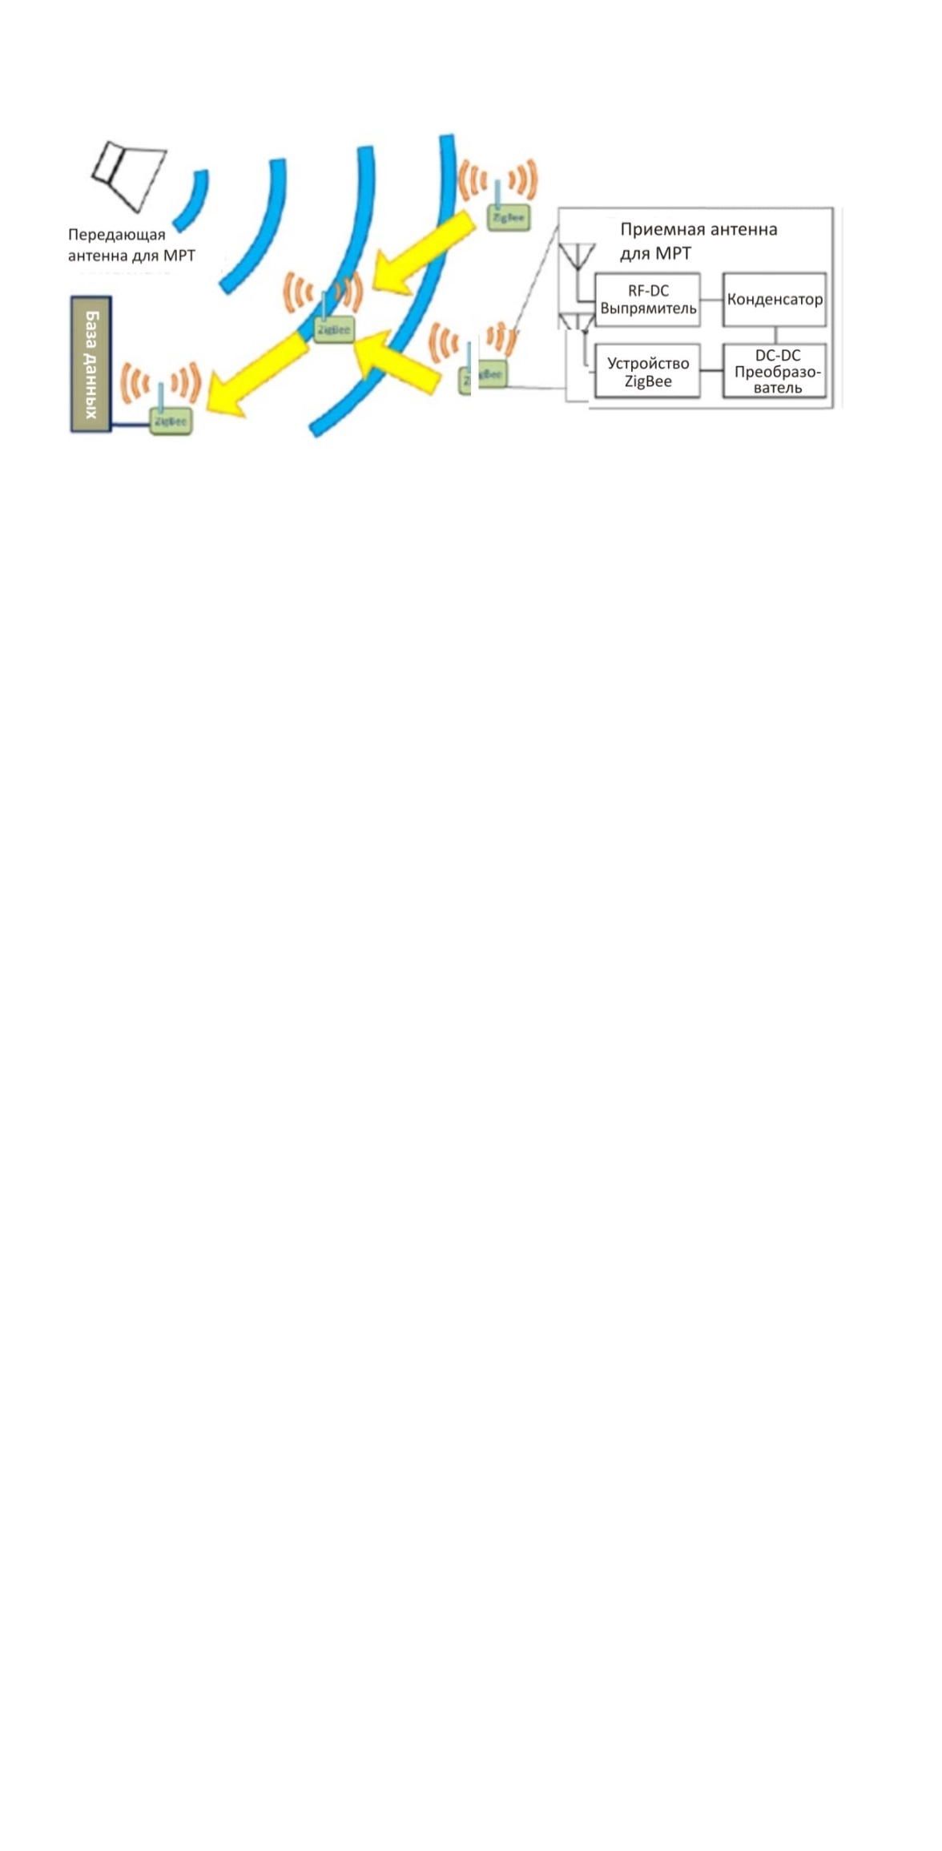

Датчик ZigBee/IEEE802.15.4 представляет собой датчик с возможностью беспроводного питания. Сеть ZigBee состоит из координатора, маршрутизатора и оконечных устройств. Координатор – это единое устройство, координирующее работу сети. Маршрутизатор выполняет функцию ретрансляции данных, получаемых от других маршрутизаторов и оконечных устройств, а также измеряемой информации. Оконечное устройство только передает данные; в остальное время оно находится в режиме ожидания. Следовательно, оконечные устройства потребляют меньше энергии, чем другие устройства. Маршрутизатор и оконечные устройства передают данные в течение в общей сложности около 2 мс за каждый период времени в 1,14 с. Координатор отключает от своей сети любое устройство, если от него не поступают данные в течение 15 с. Для восстановления соединения с сетью соответствующее устройство должно выполнить необходимые процедуры. Когда оконечное устройство и маршрутизатор подключаются к сети и обмениваются данными друг с другом, они при этом расходуют соответственно 9,46 мВт и 57,4 мВт энергии. Когда они не подсоединены к сети и находятся в режиме ожидания, они потребляют соответственно 61,8 мВт и 57,1 мВт [ICH12]. Указанное потребление электроэнергии служит одним из примеров того, что датчиком ZigBee можно очень хорошо управлять с помощью микроволновой энергии.

Другая предлагаемая в Японии сенсорная сеть с беспроводным питанием – это беспроводная электросеть или освещение при помощи микроволн. Идея, лежащая в ее основе, показана на рисунке 2.1.2 [SAK 10] [MAE 13]. Данная система обеспечивает беспроводную передачу электроэнергии и информации активных РЧ-идентификаторов (RFID) в диапазоне 920 МГц. Для беспроводного питания пассивных RFID в системе используются четыре канала (по 1 Вт) без контроля несущей. Для активных RFID в сети датчиков используются 77 каналов (по 1 мВт). Мгновенная принимаемая мощность должна быть больше мощности, потребляемой датчиком. Средняя потребляемая мощность регулируется путем изменения рабочего цикла. В помещении устанавливается мощный передатчик, и для подавления стоячих волн в замкнутом пространстве предлагается разнесение за счет сдвига несущей с использованием нескольких частот. Разнесение за счет сдвига несущих эффективно подавляет стоячие волны и создает приблизительно однородную плотность мощности в помещении.

Рисунок 2.1.2

Концепция беспроводной сети (освещение при помощи микроволн) [SAK 10]

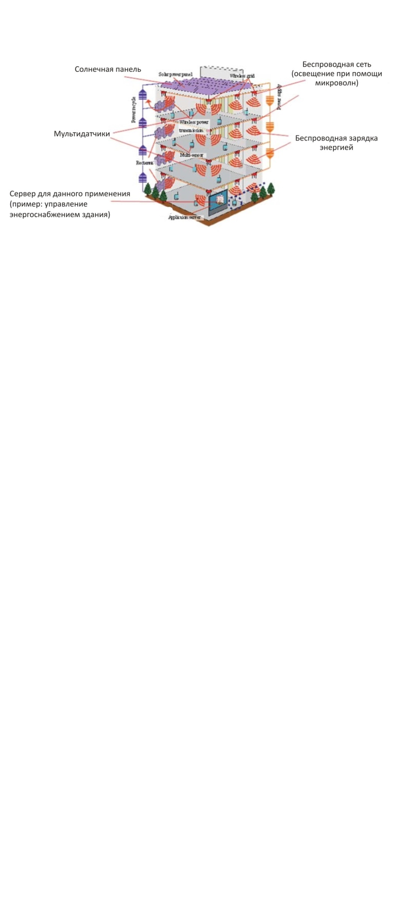

Японская компания предлагает промышленный датчик с беспроводным питанием при использовании WPT в диапазоне 920 МГц [DEN 13]. Рабочее расстояние для данного применения составляет менее 5 м. КПД преобразования РЧ-DC – около 60%. Эта компания предлагает применять беспроводной датчик для измерений в высокотемпературных средах (85–120 °C), на вращающихся или движущихся объектах и в неблагоприятных условиях, например под открытым небом, в морской среде и т. д. В компании разработана высокоэффективная ректенна, КПД преобразования РЧ-DC которой составляет приблизительно 91,6% при 8 Вт, 2,45 ГГц и 7 Вт [FUR 13].

В 2015 году в Японии предложили применение беспроводного датчика с использованием дрона, то есть беспилотного летательного аппарата (БПЛА). Одной из слабых сторон WPT является несоответствие между требуемой мощностью и размером системы WPT, в том числе между размером антенны и мощностью передаваемых радиоволн. С увеличением расстояния между передающей и приемной антеннами WPT значение КПД луча становится ниже уровня, ожидаемого пользователем. Это иногда происходит даже с датчиками, получающими питание с помощью WPT. Используя дроны, можно сократить расстояние между передающей антенной и приемной антенной WPT, и размер системы WPT становится меньше, чем при отсутствии дрона. Название предлагаемой системы WPT: "Беспроводная безбатарейная система датчиков с применением мультикоптера" (Multicopter Assisted Wireless Batteryless Sensing System, WBLS). Первый эксперимент был проведен в июле 2015 года в Университете Киото группой WiPoT (Киотский университет), организацией Mini-Surveyor Consortium и компанией Autonomous Control Systems Laboratory. СВЧ-энергия 5,8 ГГц, 8,74 Вт передавалась от антенной решетки 8 × 8 (21 дБи) на дрон (мультикоптер), как показано на рисунке 2.1.3. Принимаемая и выпрямленная мощность постоянного тока 6,1 мВт использовалась для питания датчика. Весьма перспективной областью применения системы WBLS с помощью мультикоптеров является служба спасения, датчики с WPT‑питанием в жерлах вулканов, проверка инфраструктурных сооружений (мосты, туннели) и т. д.

РИСУНОК 2.1.3

Концепция использования системы WBLS с помощью мультикоптеров  
и ее демонстрация в Японии в июле 2015 года

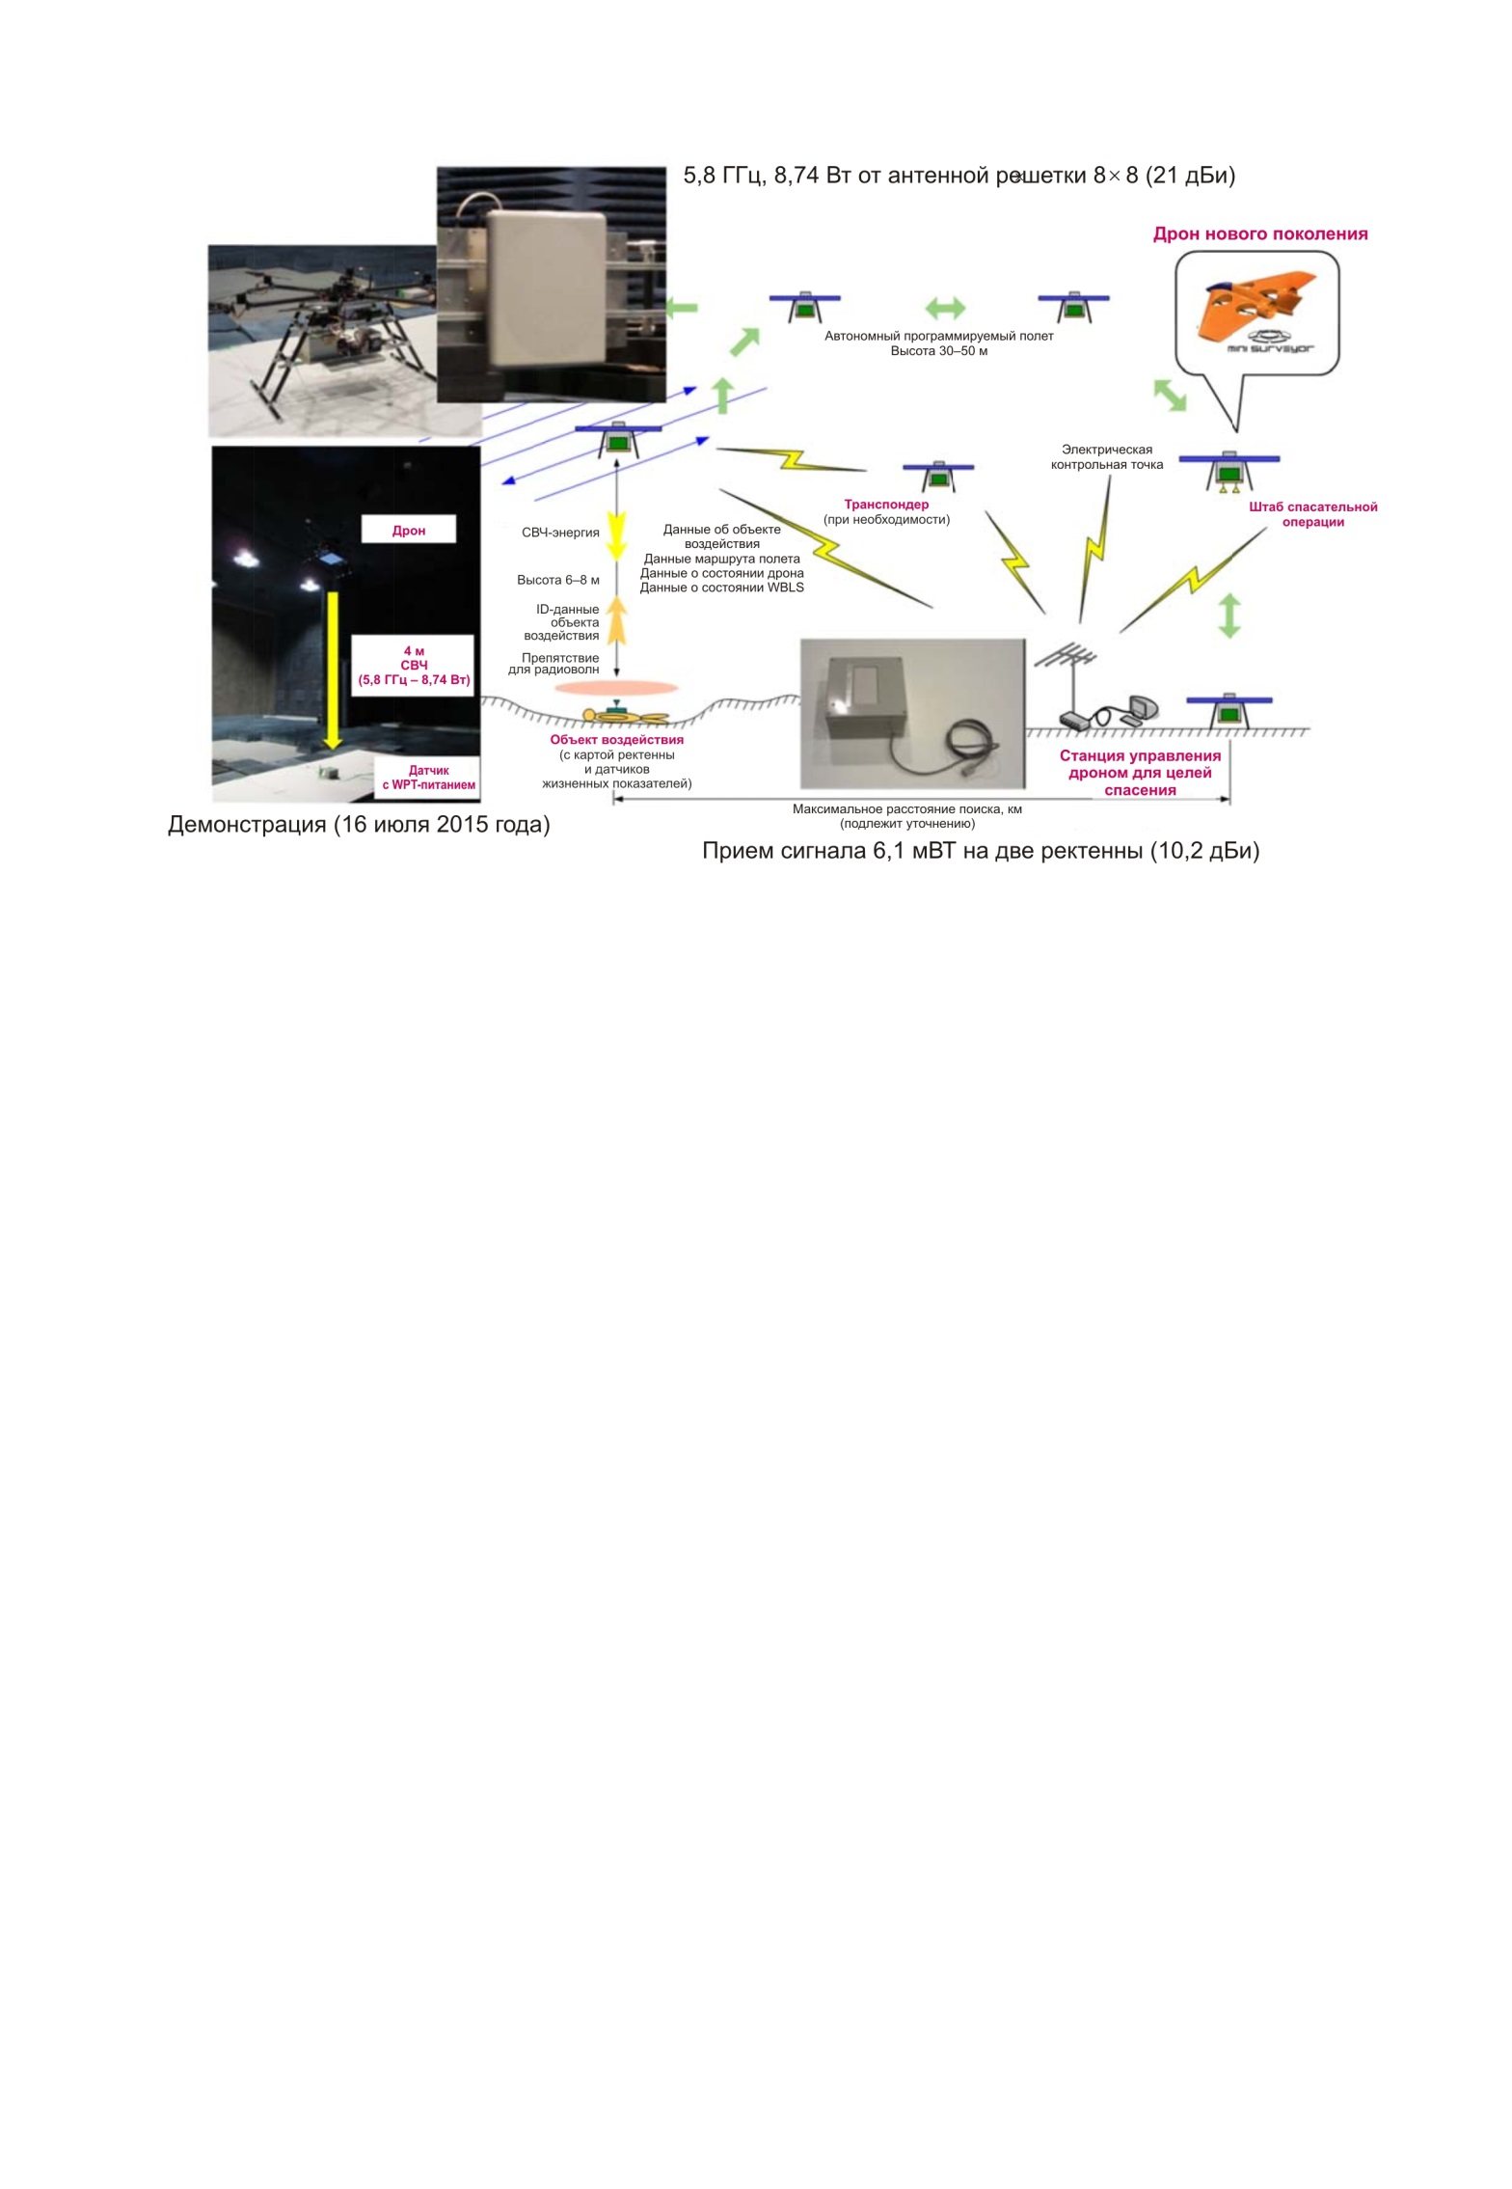

[ICH 12] Ichihara, T., T. Mitani, and N. Shinohara, "Study on Intermittent Microwave Power Transmission to a ZigBee Device", Proc. of 2012 IEEE MTT-S International Microwave Workshop Series on Innovative Wireless Power Transmission: Technologies, Systems, and Applications (IMWS-IWPT2012), pp. 209‑212, 2012.

[ITU 10] "Requirements for support of ubiquitous sensor network (USN) applications and services in the NGN environment." Recommendation ITU-T Y.2221 (2010).

[ITU 14] "Applications of Wireless Sensor Networks in Next Generation Networks," ITU-T Technical Paper Y.2000 (2014).

[DEN 13] DENGYO Corporation <http://www.den-gyo.com/solution/solution10_b.html> (на японском языке).

[FUR 13] Furukawa, M., T. Minegishi, T. Ogawa, Y. Sato, P. Wang, H. Tonomura, M. Teramoto, and N. Shinohara, "Wireless Power Transmission to 10kW Output 2.4 GHz-band Rectenna Array for Electric Trucks Application" (на японском языке), IEICE Technical Report, WPT2012-7, pp. 36-39, 2013.

[MAE 13] Maehara, D., R. Akai, G.K. Tran, K. Sakaguchi, S. Sampei, K. Araki, and H. Iwai, "Experiment on Battery-less Sensor Activation via Multi-point Wireless Energy Transmission", Proc. of 2013 IEEE 24th Annual Int. Sympo. On Personal, Indoor, and Mobile Radio Communications (PIMRC), pp. 2346‑2350, 2013.

[SAK 10] Sakaguchi, K., R.P. Wicaksono, K. Mizutani, and T. Khanh, "Wireless Grid to Realize Ubiquitous Networks with Wireless Energy Supply" (на японском языке), IEICE Tech. Report, Vol. 109, No. 442.

## 2.2 Беспроводное зарядное устройство для мобильных телефонов (App ID: a2)

### 2.2.1 Разработки в Японии

Датчики подходят для использования WPT посредством радиоволн, потому что это очень маломощные устройства. Однако многие мобильные устройства работают от аккумуляторных батарей, и WPT должна обеспечить беспроводное электропитание или зарядку таких устройств. С этой целью в конце 1990-х годов была предложена концепция "повсеместно распространенного источника энергии (Ubiquitous Power Source, UPS) [SHI 04] [SHI 05], основанная на том, что микроволны присутствуют повсюду и постоянно доступны для WPT.

Концепция UPS представлена на рисунке 2.2.1(а). Источник микроволновой энергии на частоте 2,45 ГГц (частоты, предназначенные для промышленного, научного и медицинского применения (ПНМ), находятся в диапазоне 2,40–2,50 ГГц) для зарядки мобильных телефонов расположен по контуру потолка. В помещении с UPS, обеспечиваемым посредством установленных по краям потолка антенн, вполне возможно создать однородную плотность СВЧ-энергии. В качестве передающих антенн используются щелевые антенны, что вызвано их небольшой стоимостью. По той же причине применяется стабилизированный по частоте магнетрон с регулируемой фазой. Однако, поскольку концепция UPS основана на "постоянно и повсеместно действующем беспроводном источнике энергии", его техническое решение ограничивается проблемами безопасности, связанными с длительным воздействием микроволн на человека. При непрерывном воздействии на тело человека безопасным считается уровень ниже 1 мВт/см2. Чтобы создать однородное СВЧ-излучение плотностью не более 1 мВт/см2, в экспериментальном помещении размером 5,8 × 4,3 м с помощью магнетрона передавалась мощность СВЧ приблизительно 150 Вт. Для обеспечения плотности мощности СВЧ-излучения не более 1 мВт/см2также необходимы высокоэффективные ректенны. В этих условиях был успешно проведен эксперимент по зарядке мобильных телефонов, как показано на рисунке 2.2.1(b). Более того, в помещении с UPS можно пользоваться мобильным телефоном благодаря разнице между частотой СВЧ‑питания 2,45 ГГц и частотами системы связи 1,9 ГГц.

РИСУНОК 2.2.1

|  |  |
| --- | --- |
| a) Концепция "повсеместно распространенного источника энергии" | b) Эксперимент по беспроводной зарядке мобильного телефона с использованием UPS [SHI 04] |
|  |  |

В качестве расширения систем UPS полезно использовать фазированную антенную решетку для уменьшения общей излучаемой мощности и ненужного излучения в тех местах, где питание не требуется (рисунок 2.2.2). Для направленного UPS, если плотность мощности вокруг устройства в таком же по размерам помещении, что и для описанного выше эксперимента с UPS, должна составлять 1 мВт/см2, требуется мощность СВЧ-излучения всего 22 Вт (вместо 150 Вт для обычной системы UPS). Однако фазированная антенная решетка для промышленных применений WPT и UPS обойдется слишком дорого. Ее стоимость определяется стоимостью компонентов, особенно фазовращателя.

Поэтому для уменьшения общей мощности СВЧ-излучения, необходимой для UPS с меньшей стоимостью, предлагаются системы без фазовращателя [HAS 11].

РИСУНОК 2.2.2

Современные системы UPS по сравнению с будущими системами UPS,  
использующими фазированную антенную решетку

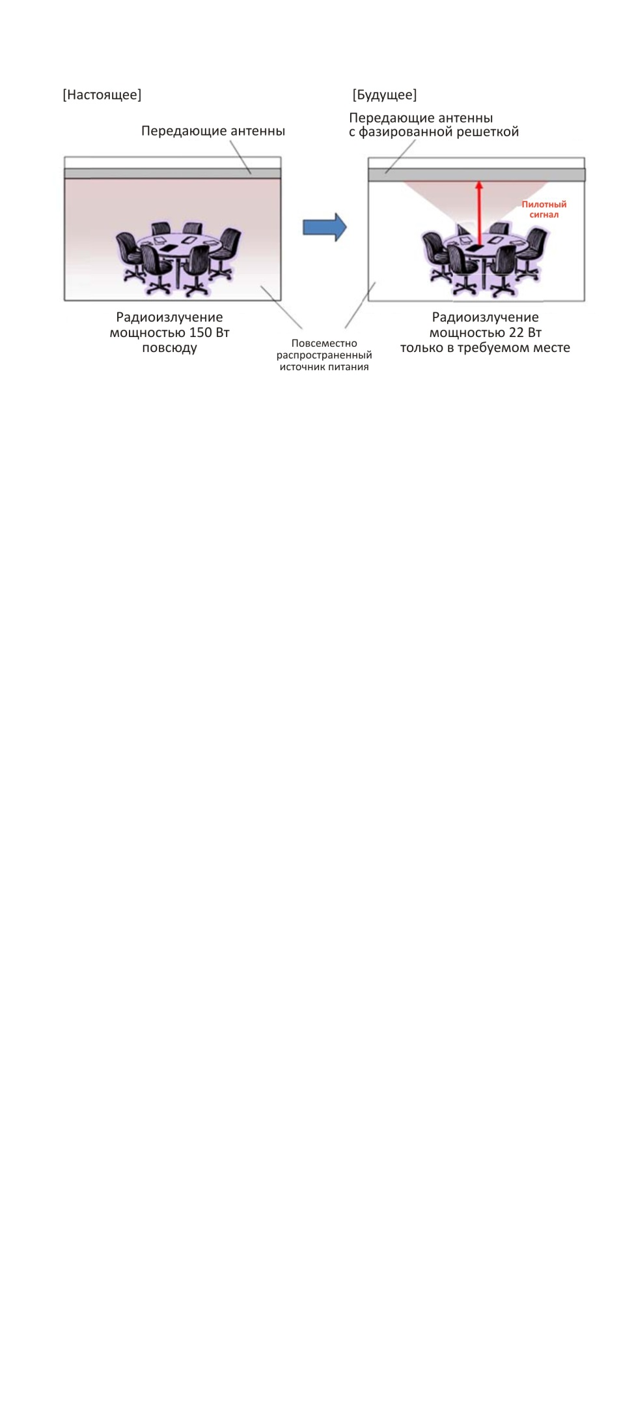

Была также предложена система UPS для чрезвычайных ситуаций, и в 2009 году в Японии [MIT 10] был проведен эксперимент, рассмотренный в разделе 2.4. Иллюстрация экспериментальной системы показана на рисунке 2.2.3. Во всем мире ведется несколько научно-исследовательских проектов в области аварийных базовых станций для мобильных телефонов с применением воздушного шара или дирижабля. Однако, даже если имеется базовая станция для мобильных телефонов, в случае чрезвычайной ситуации мобильный телефон не сможет работать без электроэнергии. Поэтому предлагается система UPS для чрезвычайных ситуаций, которая обеспечивает быстрое и периодическое восстановление питания с помощью беспроводной энергии. В эксперименте 2009 года мобильный телефон заряжался только с использованием беспроводной энергии, излучаемой с дирижабля.

РИСУНОК 2.2.3

Изображения UPS для чрезвычайных ситуаций  
и фото эксперимента (2009 год)

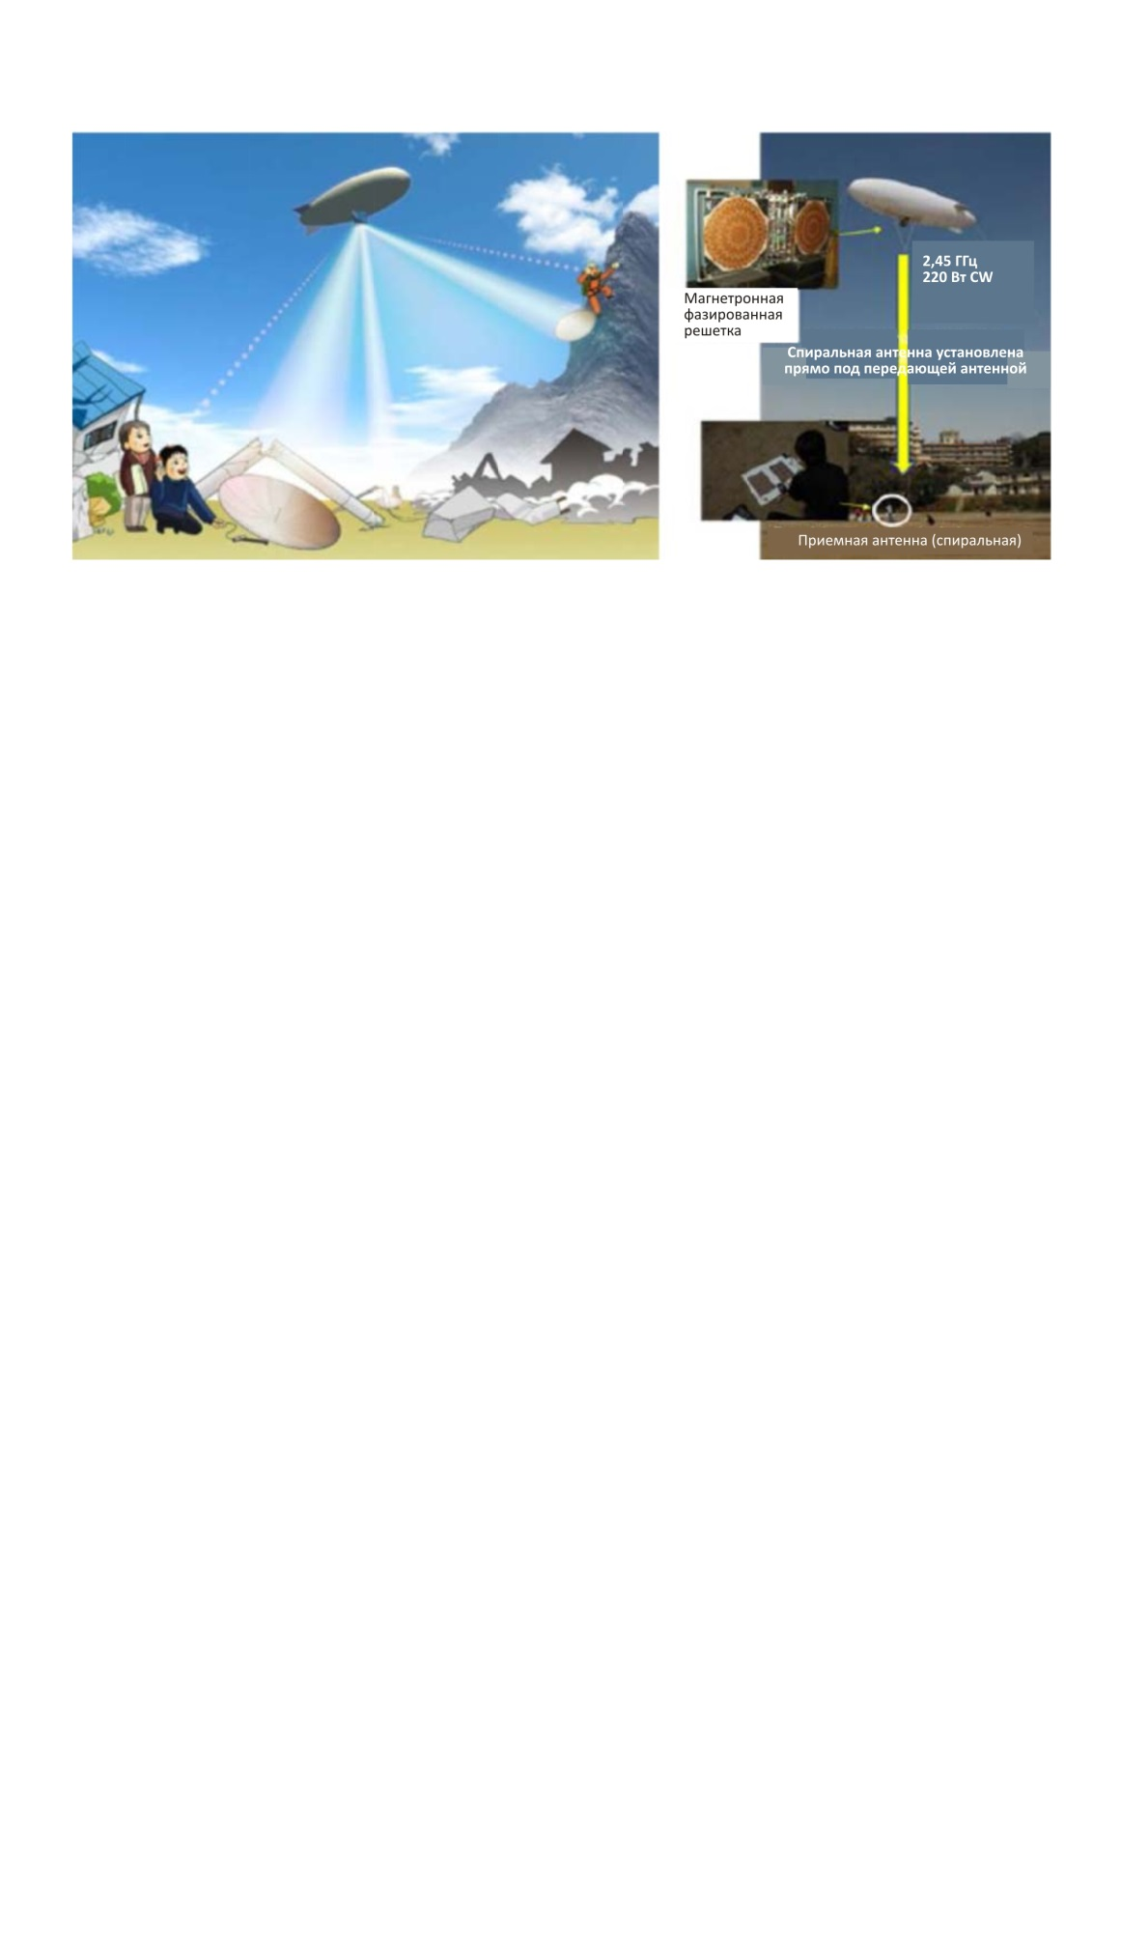

### 2.2.2 Разработки в США

На технической конференции TechCrunch-2013, посвященной нарушениям в электропитании, американская компания представила промышленное беспроводное зарядное устройство для мобильного телефона с использованием MPT, частота которой совпадает с частотой WiFi [AOL 13]. Это устройство называется Cota и может доставлять 1 Вт мощности на расстояние 30 футов (9,14 м). На конференции был показан iPhone 5 с дистанционной зарядкой от прототипа системы WPT. Данная компания заявила, что версия Cota для коммерческого производства будет готова к началу поставок в 2013–2014 годах, а версия для широкого потребления – к 2015 году. Другая американская компания в 2015 году приступает к выпуску беспроводного зарядного устройства для мобильных телефонов под названием Wattup. Оно использует две частоты: 2,4 ГГц (нелицензируемая полоса частот) для маломощной передачи через Bluetooth и 5,7–5,8 ГГц (нелицензируемая полоса частот для промышленного, научного и медицинского применения, ПНМ) для более мощной передачи.

[AOL 13] Aol Tech. <http://techcrunch.com/2013/09/09/cota-by-ossia-wireless-power/>.

[HAS 11] Hashimoto, K., T. Ishikawa, T. Mitani, and N. Shinohara, "Improvement of a ubiquitous power source", *Proc. of International Union of Radio Science (URSI) General Assembly 2011*,CD‑ROM CHGBDJK-1.pdf, 2011.

[MIT 10] Mitani, T., H. Yamakawa, N. Shinohara, K. Hashimoto, S. Kawasaki, F. Takahashi, H. Yonekura, T. Hirano, T. Fujiwara, K. Nagano, H. Ueda, and M. Ando, "Demonstration Experiment of Microwave Power and Information Transmission from an Airship", *Proc. of 2nd International Symposium on Radio System and Space Plasma 2010*, pp. 157-160, 2010.

[SHI 04] Shinohara, N., H. Matsumoto, T. Mitani, H. Shibata, T. Adachi, K. Okada, K. Tomita, and K. Shinoda, "Experimental Study on "Wireless power Space" (на японском языке), *IEICE Tech. Report,* SPS2003-18, pp. 47-53, 2004.

[SHI 05] Shinohara, N., T. Mitani, and H. Matsumoto, "Study on Ubiquitous Power Source with Microwave Power Transmission", *Proc. of International Union of Radio Science (URSI) General Assembly 2005,* CD-ROM C07.5(01145).pdf, 2005.

## 2.3 Волноводный лист для беспроводной передачи энергии (App ID: b1)

### 2.3.1 Разработки в Японии

MPT через закрытые волноводы имеет хороший потенциал применения в соответствии с современными регуляторными положениями в области радиоволн. В Японии предложен и разработан еще один метод MPT через закрытые волноводы. Он называется двумерной волноводной системой передачи энергии (2DWPT) или системой поверхностной WPT [SHD 07]. В системах 2DWPT микроволны распространяются вдоль волноводного листа и избирательно принимаются специальными приемными устройствами, расположенными на этом листе (рисунок 2.3.1). Системам 2DWPT также свойственен неизбежный компромисс между безопасностью и пропускной способностью при передаче энергии. На рисунках 2.3.2 (a) и (b) показана усовершенствованная волноводная поверхность, которая, как было продемонстрировано, улучшает показатели электромагнитной совместимости [NOD 11] [NOD 12]. Микроволны принимаются соединителем с волноводным кольцевым резонатором (WRR), который извлекает энергию из волновода через толстый изолятор (рисунок 2.3.2(c)). Посторонние объекты вблизи листа или даже касающиеся его не подвергаются воздействию сильных электромагнитных полей. WRR-соединитель имеет чрезвычайно высокий показатель качества (high-Q) в резонансном состоянии, что важно для обеспечения селективной передачи мощности. WRR подключен к выпрямляющей схеме с усилителем мощности класса F. Общий КПД, определяемый как отношение мощности постоянного тока на выходе соединительного устройства с выпрямителем к СВЧ-мощности на входе листа, не превышал 40,4% при входной СВЧ-мощности 1 Вт в диапазоне 2,4 ГГц при использовании соединительного устройства размером 6,4 × 3,6 см2 при размерах листа 56 × 39 см2 (почти 100‑кратная площадь соединителя) [NOD 12].

рисунок 2.3.1

Фотографии системы 2DWPT

|  |  |
| --- | --- |
|  |  |

РИСУНОК 2.3.2

Волноводный лист для беспроводной передачи энергии по листу

|  |  |  |
| --- | --- | --- |
| (a) Вид сверху на край листового волновода | (b) Схема  его сечения | (c) Бесконтактный приемник энергии [NOD 11] [NOD 12] |
|  | |  |

рисунок 2.3.3

Блок-схема СВЧ-системы электропитания с использованием фазированной антенной решетки   
с семью РЧ-усилителями вдоль каждого края [NOD 13]

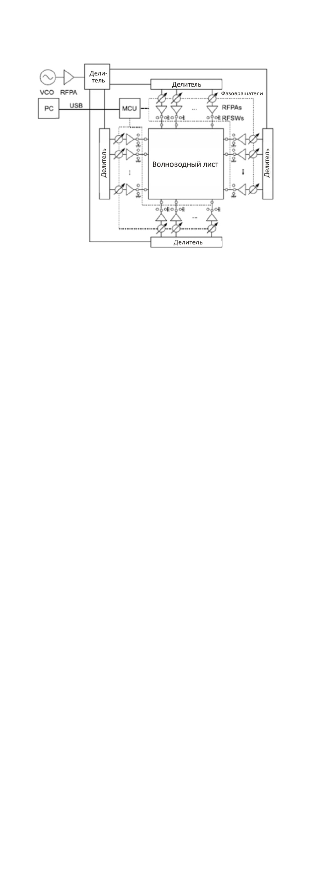

В системе 2DWPT используются микроволны, а в соответствии с уравнениями Максвелла микроволны распространяются даже в том случае, если размерность уменьшается с трех измерений до двух. Чтобы подавить нежелательное излучение, в системе 2DWPT можно применить фазированную антенную решетку, как и в системе 3DWPT [NOD 13]. Предложенная в Токийском университете экспериментальная система 2DWPT с использованием фазированной антенной решетки представлена на рисунке 2.3.3. Результаты эксперимента показали, что изменение КПД в точке приема на листе с использованием фазированной антенной решетки удерживается в пределах 2 дБ, тогда как в системе без фазированной антенной решетки оно составляло более 10 дБ.

Система 2DWPT стандартизована ARIB (Ассоциацией представителей радиопромышленности и бизнеса) как ARIB STD-T113 [ARI15]. Рабочая частота системы составляет 2,498 ГГц ± 1 МГц, а мощность ниже 30 Вт.

[ARI15] ARIB STD-T113 <http://www.arib.or.jp/english/html/overview/doc/1-STD-T113v1_0.pdf> (на японском языке).

[NOD 11] Noda, A., and H. Shinoda, "Selective wireless power transmission through high-Q flat waveguide-ring resonator on 2-D waveguide sheet," *IEEE Trans. MTT,* Vol. 59, No. 8, pp. 2158‑2167, 2011.

[NOD 12] Noda, A., and H. Shinoda, "Waveguide-Ring Resonator Coupler with Class-F Rectifier for 2-D Waveguide Power Transmission", *Proc. of 2012 IEEE MTT-S International Microwave Workshop Series on Innovative Wireless Power Transmission: Technologies, Systems, and Applications (IMWS‑IWPT2012),* pp. 259-262, 2012.

[NOD 13] Noda, A., and H. Shinoda, "A Phased Array Feeding System for 2-D Waveguide Power Transmission" (на японском языке), *Proc. of IEICE,* BSC-1-8, March 2013.

[SHD 07] Shinoda, H., Y. Makino, N. Yamahira, and H. Itai, "Surface sensor network using inductive signal transmission layer," *Proc. of Int. Conf. on Networked Sensing Systems (INSS) 2007,* pp. 201-206, 2007.

## 2.4 MPT в трубе (App ID: b2)

### 2.4.1 Разработки в Японии

В 1990‑е годы в Японии был разработан микроробот с MPT-питанием, перемещающийся в трубе. Данная концепция представлена на рисунке 2.4.1(a). MPT-система использует микроволны в диапазоне 14 ГГц, как показано на рисунке 4.4.1(b) [SHB 97], которые распространяются в нисходящем направлении по круглой трубе диаметром 15 мм как по круговому волноводу в режиме TE11(рисунок 2.4.1 (b)) с потерями передачи, оцениваемыми на уровне <1 дБ/м. Ректенна, состоящая из несимметричного вибратора и выпрямителя, принимает СВЧ-энергию и подает электроэнергию выпрямленного постоянного тока в систему инерциального привода робота, состоящую из пьезоэлектрической биморфной ячейки, для управления микророботом. Когда через трубу передается СВЧ-энергия мощностью 1 Вт, микроробот принимает 50 мВт СВЧ‑энергии и может перемещаться в трубе со скоростью 1 мм/с.

РИСУНОК 2.4.1

|  |  |
| --- | --- |
| (a) Концепция робота с МРТ-питанием в трубе | (b) Обычный способ преобразования энергии из кругового волновода в коаксиальный кабель [SHB 97] |
|  |  |

В 1990-е годы в Японии была предложена MPT-система для питания робота, обследующего газовую трубу [HIR 97], [HIR 99]. Диаметр газовой трубы составлял приблизительно 155 мм, что подходило для распространения микроволн на частоте 2,45 ГГц. С этим конкретным применением MPT были связаны следующие проблемы: 1) неизвестны потери распространения в ржавых газовых трубах; и 2) сложное разветвление сети газопровода. Потери распространения оценивались экспериментально и теоретически и составили примерно от –0,1 до –1,0 дБ/м. Эти потери были признаны достаточно низкими для распространения СВЧ-энергии по газовой трубе.

Сложность сети трубопровода представляла более серьезную проблему. Теоретически радиоволны не могут распространяться во все ответвления волновода, и в некоторые ветви радиоволны передать нельзя. Экспериментальные результаты подтвердили теорию, указывающую на то, что предлагаемая MPT в системе труб имеет ограниченное применение.

В 2015 году в Японии был предложен и разработан новый радиоволновый гибкий трубопровод для WPT-применения [ISH15 1], [ISH15-2]. Этот радиоволновый гибкий трубопровод металлизирован и вложен в рукав с проводящим покрытием. Была построена экспериментальная система для беспроводной передачи энергии с использованием данного трубопровода, которая подтвердила возможность беспроводной передачи энергии класса мощности 100 мВт в диапазоне 5,8 ГГц. Этот радиоволновый гибкий трубопровод будет применяться для беспроводной передачи энергии в автомобиле, как показано на рисунке 2.4.2.

РИСУНОК 2.4.2

Концепция беспроводной передачи энергии в автомобиле с радиоволновым гибким   
трубопроводом для WRT-питания в трубе [ISH15-1]

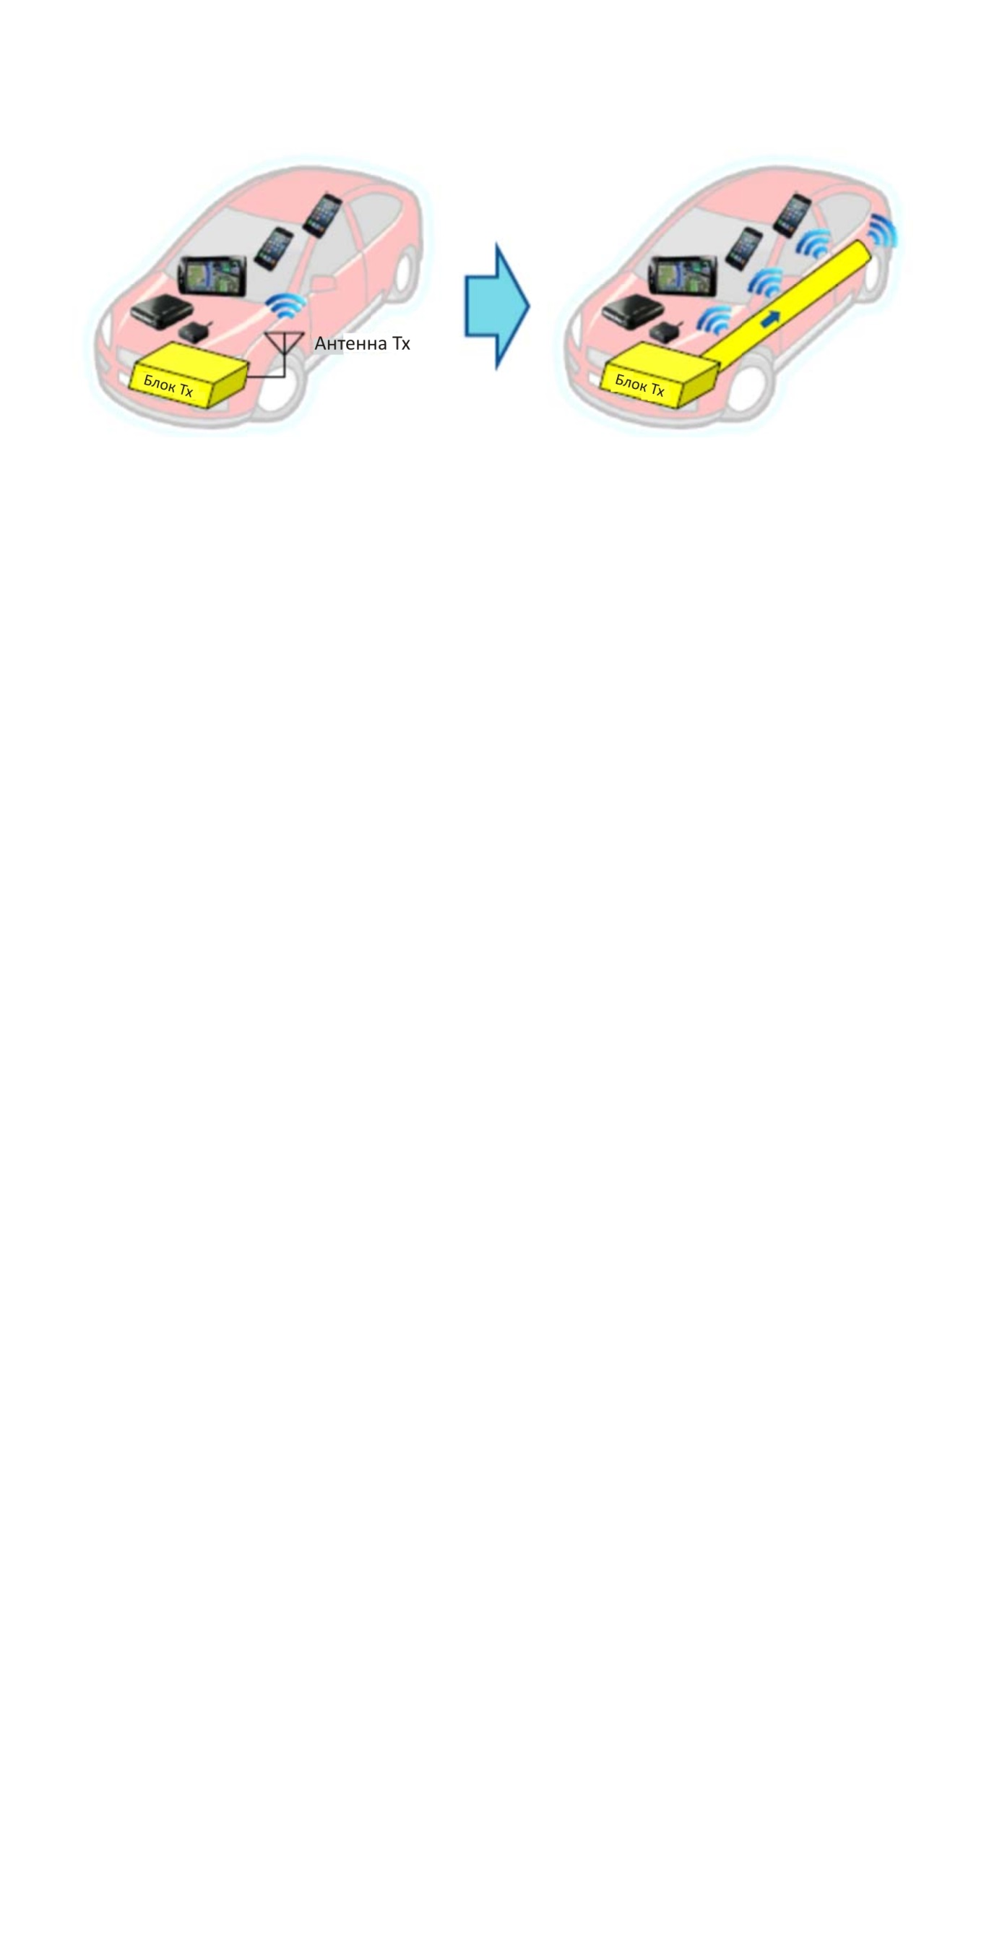

[HIR 97] Hirayama, K., N. Shinohara, K. Hashimoto, H. Matsumoto, T. Nakauchi, and Y. Yoshida, "Fundamental Study of Microwave Power Transmission to a Robot Moving in Gas Pipes" (на японском языке), *Proc. of IEICE Comm.,* p. 116, March 1997.

[HIR 99] Hirayama, K., N. Shinohara, H. Matsumoto, and I. Nagano, "Study of Microwave Power Transmission to a Robot Moving in Gas Pipes" (на японском языке), *Proc. of IEICE Comm.,* p. 25, March 1999.

[IHI15-1] Ishino, S., A. Kishimoto, Y. Takimoto, Y. Arai, Y. Huang, and N. Shinohara, "Study on WPT System Using a Radio Wave Hose as a New Transmission Line", *Proc. of 2015 IEEE Wireless Power Transfer Conference (WPTc2015)*, P4.1, May 2015.

[ISH 15-2] Ishino, S., T. Miyagawa, and N. Shinohara, "A New Slotted Waveguide Using a Resin Hose with Metallic Coating", *Proc. of 2015 Asia-Pacific Microwave Conference (APMC)*, Dec. 2015.

[SHB 97] Shibata, T., Y. Aoki, M. Otsuka, T. Idogaki, and T. Hattori, "Microwave Energy Transmission System for Microrobot", *IEICE Trans. Electr.,* Vol.E80-C, No. 2, pp. 303-308, 1997.

## 2.5 Здания с электропитанием при помощи СВЧ (App ID: b3)

### 2.5.1 Разработки в Японии

Японская строительная компания совместно с Киотским университетом предложила беспроводное здание с использованием технологии СВЧ-энергоснабжения [SHI 14]. Предложенная энергетическая система, показанная на рисунке 2.5.1, беспроводным способом поставляет электроэнергию через настил, состоящий из дополнительных покрывающих плит, которые выполняют функции волноводов для передачи СВЧ‑излучения. Исходя из ограничений по размеру традиционного настила была выбрана частота 2,45 ГГц, а в качестве микроволнового передатчика для снижения стоимости использовался магнетрон. Потоком СВЧ-энергии можно управлять с помощью регулируемых делителей мощности, которые подают микроволновую энергию только тем пользователям, которым она требуется, и блокируют поток в тех местах, где пользователей нет. Под полом были установлены ректенны, действующие как преобразователи и источники энергии постоянного тока. Регулировка положения ректенны осуществляется довольно легко, так как микроволны распространяются под полом практически повсюду. Предполагалось, что общий КПД на пути от источника электроэнергии до постоянного тока, полученного посредством СВЧ‑передачи, составит 50%. Хотя повседневные расходы на электроэнергию для системы электропитания в зданиях при помощи СВЧ в два раза выше, чем в обычном здании с электропроводкой, первоначальная стоимость здания снижается благодаря снижению затрат на строительство. Так что, по оценкам, микроволновая система в зданиях может уменьшить общую стоимость жизненного цикла здания.

РИСУНОК 2.5.1

Здание без проводов с использованием микроволновой передачи энергии

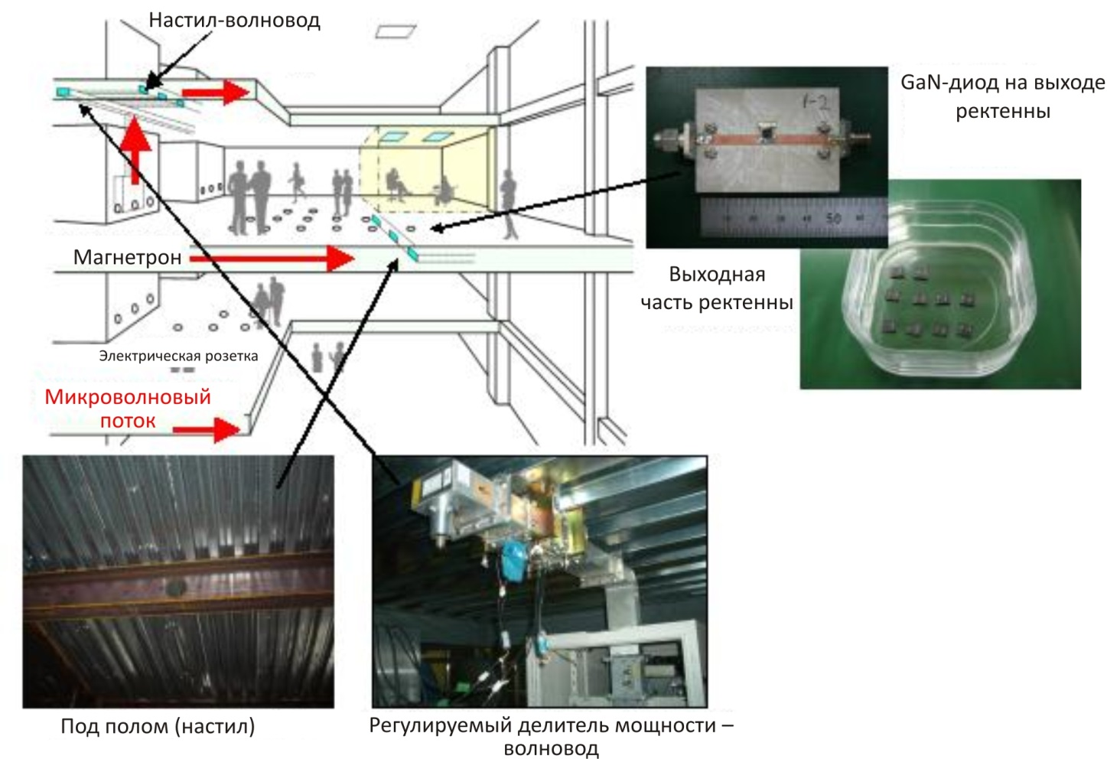

На начальном этапе беспроводная система рассматривалась для офисных зданий, в которых используются главным образом компьютеры и другие приборы офисной автоматизации с питанием от постоянного тока. Предполагается, что для одного преобразователя постоянного тока требуется мощность <50 Вт и в одну комнату подается СВЧ-энергия мощностью >3 кВт, так что система обеспечивает достаточную мощность для работы целого ряда типичных электрических устройств в каждой комнате. В этом применении роль UPS-системы играют микроволны, распространяющиеся через волновод.

[SHI 14] Shinohara, N., N. Niwa, K. Takagi, K. Hamamoto, S. Ujigawa, J.-P. Ao, and Y. Ohno, "Microwave Building as an Application of Wireless Power Transfer", Wireless Power Transfer, pp. 1-9, 2014.4.

[TAK 09] Takahashi, K., J.-P. Ao, Y. Ikawa, C.-Y. Hu, H. Kawai, N. Shinohara, N. Niwa, and Y. Ohno, "GaN Schottky Diodes for Microwave Power Rectification", *Japanese Journal of Applied Physics (JJAP)*, Vol. 48, No. 4, pp. 04C095-1 - 04C095-4, 2009.

## 2.6 WPT для движущихся/летающих объектов (App ID: c1)

### 2.6.1 Разработки в Канаде

Технология WPT посредством радиочастотного луча подходит для беспроводной передачи энергии движущимся/летающим объектам. В 1987 году канадская группа Центра по исследованиям в области связи (CRC) успешно провела эксперимент под названием SHARP (Стационарная платформа высотной ретрансляции), связанный с полетом бестопливного самолета с использованием МРТ (рисунок 2.6.1) [SCH 88], [SHA 88]. Микроволновый сигнал с частотой 2,45 ГГц мощностью 10 кВт передавался на модель самолета общей длиной 2,9 м и размахом крыльев 4,5 м, летающего на высоте более 150 м над уровнем земли.

### 2.6.2 Разработки в Японии

В 1992 году в Японии в рамках проекта MILAX проводились эксперименты по полету бестопливного самолета, снабженного фазированными антенными решетками MPT, работающими на частоте 2,411 ГГц (рисунок 2.6.2) [MAT 93]. Это был первый в мире эксперимент MPT с формированием луча посредством фазированной антенной решетки. Целью экспериментов MPT, проводившихся в рамках проектов SHARP и MILAX, было создание стационарной высотной ретрансляционной платформы в стратосфере.

РИСУНОК 2.6.1

Канадский эксперимент с полетами по проекту SHARP и модель самолета в масштабе 1/8, 1987 год [SHA 88]

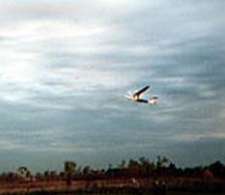 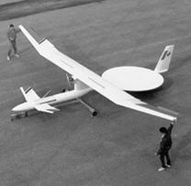

РИСУНОК 2.6.2

Эксперимент по проекту MILAX с моделью самолета и фазированной антенной решеткой,   
которые использовались в Японии в 1992 году

 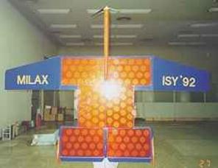

В начале XXI века в Японии были предложены и разработаны проекты MPT для летательного микроаппарата (MAV) [MYS 12] и самолета для наблюдения за поверхностью Марса [NAG 11], [NAG 12], в которых применялись MPT-системы, направленные на небольшие самолеты (рисунок 2.6.3). Проект MPT для MAV был предложен Токийским университетом. Исследователи передавали на летающий MAV микроволновую энергию на частоте 5,8 ГГц, из которой формировался и передавался пилот-сигнал с частотой 2,45 ГГц для обнаружения цели. На корпусе MAV были установлены ректенны. Первоначально в качестве фазированной антенной решетки использовались пять рупорных антенн. Диаметр фазированной антенной решетки составлял 330 мм, а расстояние между ее элементами – 2. Мощность микроволнового сигнала от каждой из рупорных антенн составляла 4 Вт.

Для базовой системы использовалась фазированная антенная решетка из 8 микрополосковых антенн с расстоянием между элементами 1,36. Мощность микроволнового сигнала от каждой микрополосковой антенны составляла 8 Вт.

РИСУНОК 2.6.3

Первая концепция МРТ для летательного микроаппарата [MYS 12]

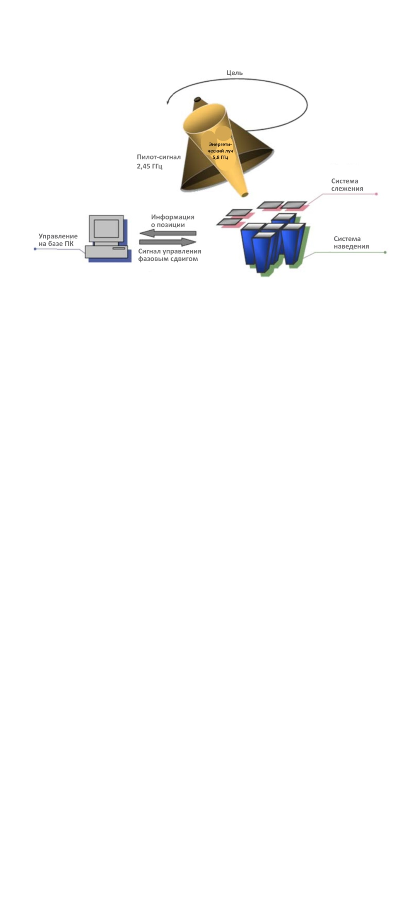

рисунок 2.6.4

Описание MPT для самолета по наблюдению за поверхностью Марса [NAG 11], [NAG 12]

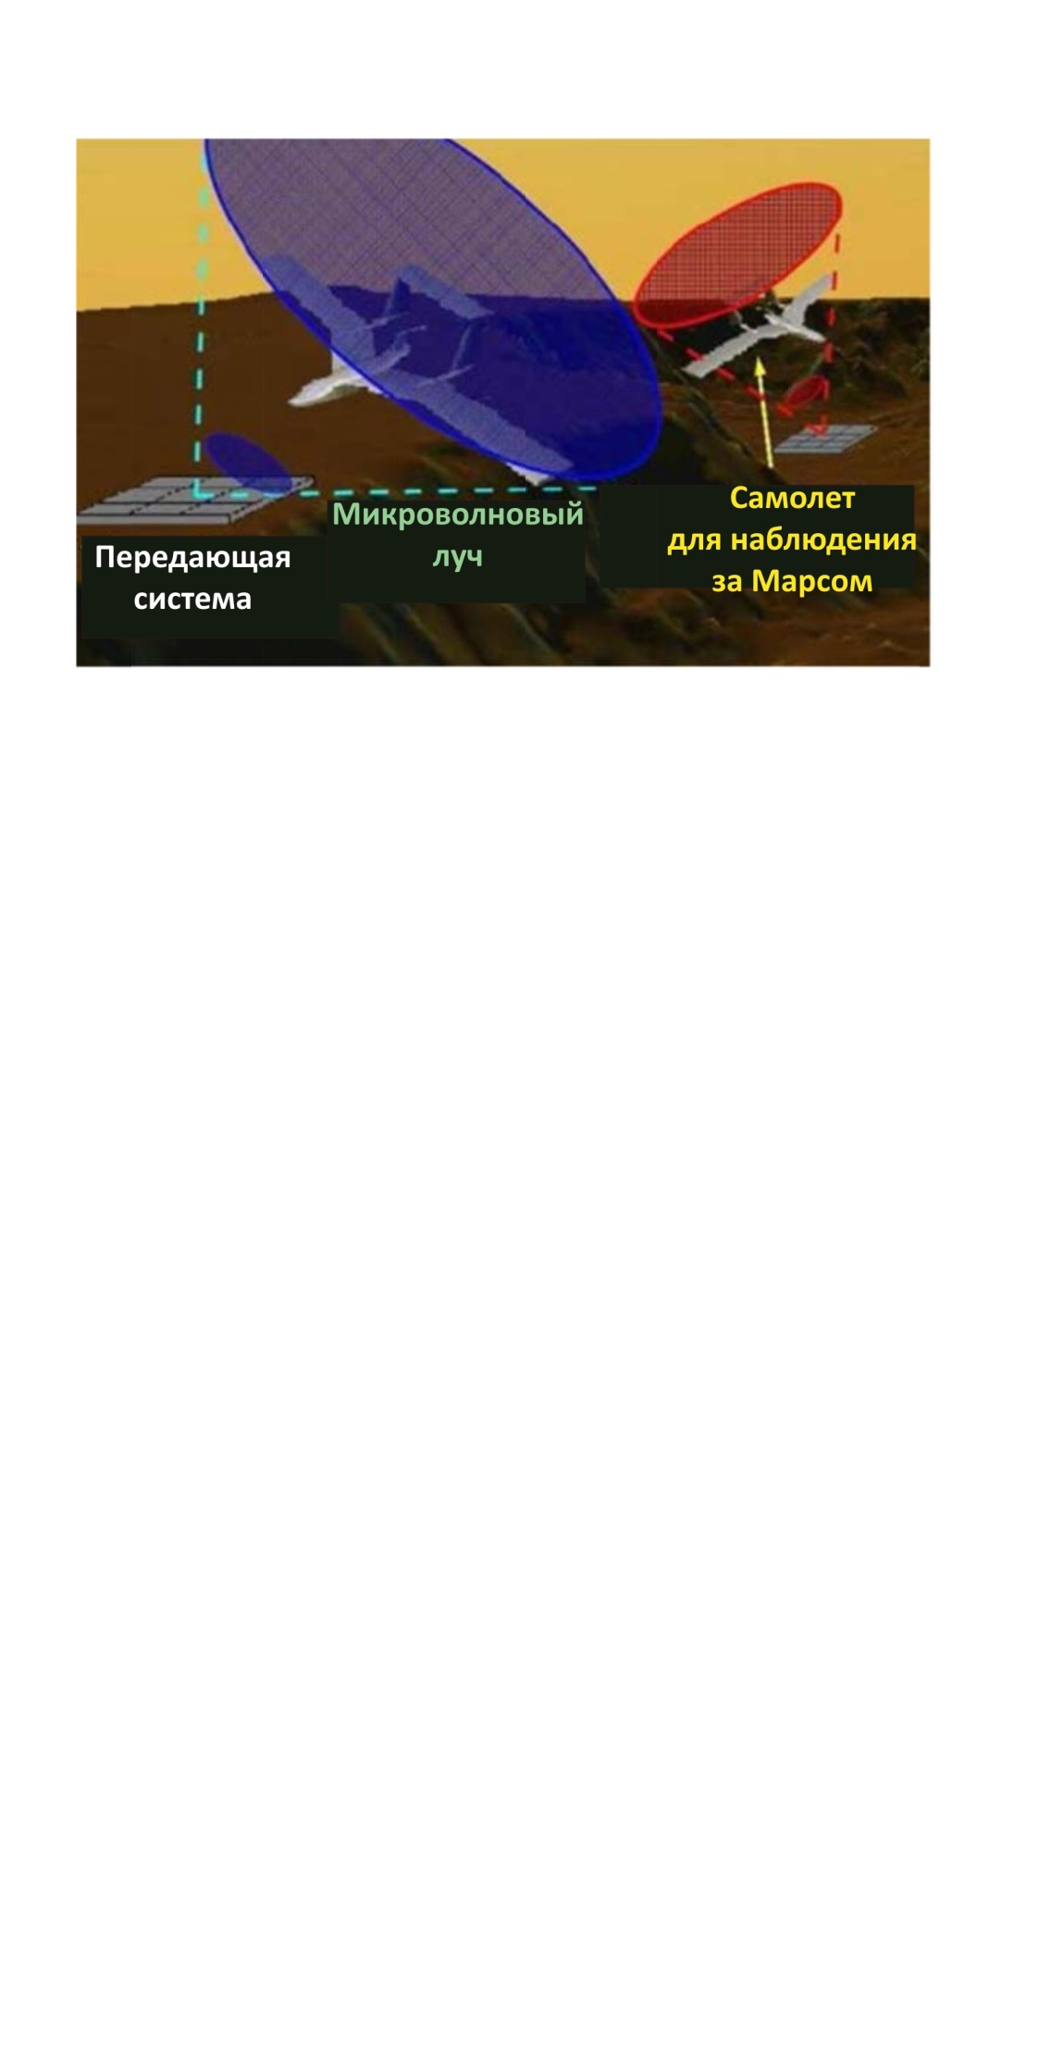

Киотский университет и Технологический институт Кюсю в Японии предложили микроволновую систему для самолета в целях наблюдения за поверхностью Марса. Широкомасштабное непрерывное наблюдение за поверхностью Марса представляет интерес для понимания физических свойств этой планеты. Поверхность Марса в основном изучалась с помощью вездехода, который не может быстро передвигаться и обследовать пересеченную местность. Поэтому наряду с вездеходом представляет интерес наблюдение с использованием небольшого самолета. Для обеспечения стабильного полета в сильно разряженной атмосфере Марса требуется легкий самолет.

Технология MPT отлично подходит для уменьшения или даже исключения потребности самолета в топливе. Схема возможного будущего самолета для изучения поверхности Марса показана на рисунке 2.6.4 [NAG 11], [NAG 12]. Экспериментальная установка представлена на рисунке 2.6.5. В данном эксперименте использовалась система MPT с фазированной антенной решеткой, состоящей из магнетронов переменной мощности с управляемой фазой (PVPCM). PVPCM – это технология, производная магнетрона с управляемой фазой (PCM), разработанная в Киотском университете. PVPCM может передавать микроволновую энергию на частоте 2,45 ГГц с э.и.и.м. 61 дБм и изменять направление луча с помощью фазового регулирования [NAG 11]. Передатчик отслеживает местоположение самолета с помощью камеры, используя прикладную программу обработки изображений [NAG 12].

Рисунок 2.6.5

|  |  |
| --- | --- |
| (a) Схема и фото фазированной антенной решетки на основе магнетрона | (b) Расположение шести антенн на корпусе самолета для наземных экспериментов [NAG 12] |
|  | |

Еще одна потенциальная область применения – это система MPT для вездехода, как показано на рисунке 2.6.6. В Японии с 2004 года разрабатывалась MPT с использованием технологии активной встроенной антенны (AIA) [SHI 07]. Целью этого проекта были: 1) разработка очень легкого микроволнового передатчика мощности при использовании технологии AIA (с весовым коэффициентом мощности менее 50 г/Вт); 2) совершенствование управления мощностью выпрямленной СВЧ-энергии на уровне ректенны, приемника и выпрямителя СВЧ-энергии, особенно в ответ на изменения подключенной нагрузки; и 3) фундаментальные эксперименты по совместимости при использовании микроволновой энергии мощностью 100 Вт и волн беспроводной связи мощностью 10 мВт. В качестве цели проекта была выбрана система MPT для вездехода. Подсистема СВЧ-передачи состояла из 32‑элементной AIA с линейно-поляризованной прямоугольной микрополосковой антенной решеткой и 4-Вт выходных трехкаскадных усилителей мощности на основе GaAs на изогнутой диэлектрической подложке для расширения зоны охлаждения, общая мощность которых составляет 120 Вт на частоте 5,8 ГГц. Фазовращатель в системе не используется. Фото эксперимента с MPT в безэховой камере показано на рисунке 2.6.7. Вездеход перемещался только благодаря микроволновой энергии, обеспечиваемой MPT.

В 2015 году группа исследователей из Университета Ритсумейкан в Японии провела демонстрацию WPT для дрона (рисунок 2.6.8) [NIS15]. Для питания дрона использовался диапазон частот 430 МГц и радиоволны мощностью приблизительно 30 Вт. Вес модели дрона составлял 25 г и для его полета требовался источник постоянного тока мощностью 2 Вт. В настоящее время дрон может летать над передающей антенной на расстоянии около 10 см. Система сейчас модернизируется.

В 2015 году группа исследователей из Университета штата Колорадо (США) и ISAE (Франция) разработали WPT-систему для летающего микро-БПЛА (беспилотного летательного аппарата) (рисунок 2.6.9) [Dun15].

РИСУНОК 2.6.6

Экспериментальная система MPT для вездехода [SHI 07]

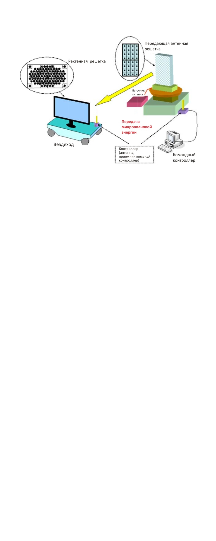

РИСУНОК 2.6.7

Фото эксперимента c МРТ-вездеходом [SHI 07]

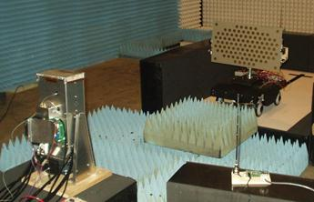

РИСУНОК 2.6.8

Экспериментальная система WPT для БПЛА [NIS 15] и ее демонстрация в Японии (март 2016 года)

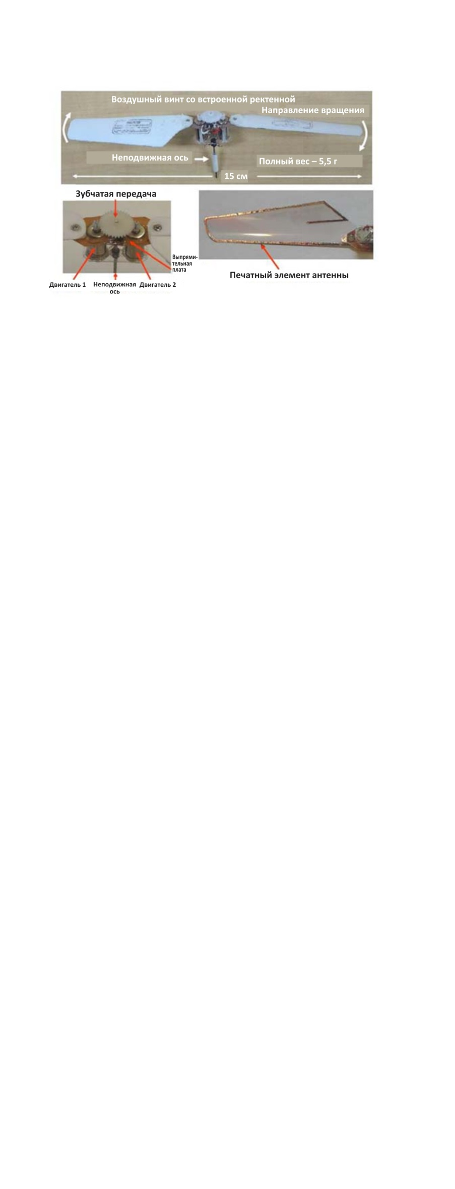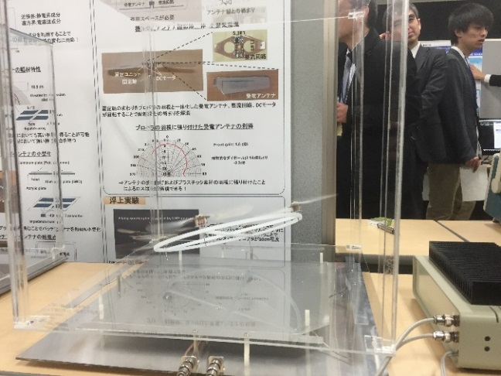

РИСУНОК 2.6.9

Экспериментальная система WPT для микро-БПЛА

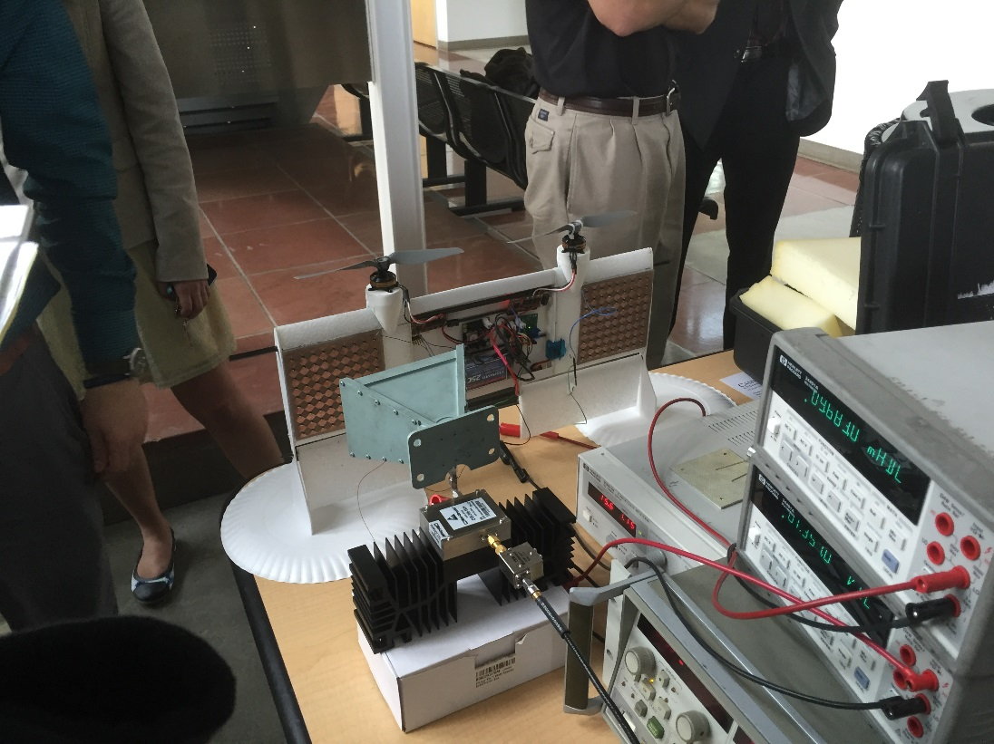

[DUN 15] Dunbar, S., F. Wenzl, C. Hack, R. Hafeza, H. Esfeer, F. Defay, S. Prothin, D. Bajon, and Z. Popovic, "Wireless Far-Field Charging of a Micro-UAV", *Proc. of IEEE Wireless Power Transfer Conference (WPTc),* T1.2, May 2015.

[NAG 11] Nagahama, A., T. Mitani, N. Shinohara, N. Tsuji, K. Fukuda, Y. Kanari, and K. Yonemoto, "Study on a Microwave Power Transmitting System for Mars Observation Airplane", *Proc. of 2011 IEEE MTT-S International Microwave Workshop Series on Innovative Wireless Power Transmission: Technologies, Systems, and Applications (IMWS-IWPT2011),* pp. 63-66, 2011.

[NAG 12] Nagahama, A., T. Mitani, N. Shinohara, K. Fukuda, K. Hiraoka, and K. Yonemoto, "Auto Tracking and Power Control Experiments of a Magnetron-based Phased Array Power Transmitting System for a Mars Observation Airplane", *Proc. of 2012 IEEE MTT-S International Microwave Workshop Series on Innovative Wireless Power Transmission: Technologies, Systems, and Applications (IMWS-IWPT2012)*, pp. 29‑32, 2012.

[NIS 15] Nishikawa, H., Y. Kiani, T. Furukoshi, H. Yamaguchi, A. Tanaka, and T. Douseki, "UHF Power Transmission System for Multiple Small Self-rotating Targets and Verification with Batteryless Quadcopter having Rotors with Embedded Rectenna", *Proc. of IEEE Wireless Power Transfer Conference (WPTc),* T1.1, May 2015.

[MYS 12] Miyashiro, K., F. Inoue, K. Maki, K. Tanaka, S. Sasaki, and K. Komurasaki, "Sequentially Rotated Array Antenna for Wireless Power Transmission to an MAV" (на японском языке), *IEICE Tech. Report,* WPT2012-30, pp. 59-61, 2012.

[SHI 07] Shinohara, N., K. Nagano, T. Ishii, S. Kawasaki, T. Fujiwara, S. Nakayama, Y. Takahashi, S. Sasaki, K. Tanaka, Y. Hisada, Y. Fujino, S. Mihara, T. Anzai, and Y. Kobayashi, "Experiment of Microwave Power Transmission to the Moving Rover", *Proc. of Int. Sympo. on Antennas and Propagation (ISAP2007),* 3B1-1, 2007.

## 2.7 WPT между двумя пунктами (App ID: c2)

WPT между двумя пунктами – это передача энергии на расстояние более километра посредством радиоволн вместо проводов (рисунок 2.7.1). Это была весьма ожидаемая область применения WPT в 1960-е годы. В 1975 году Браун и Дикинсон провели эксперименты по MPT в JPL (Лаборатории реактивного движения NASA) (рисунок 2.7.2) [BRO 84]. Однако теоретически определенный размер передающей и приемной антенн оказался слишком большим, чтобы реализовать промышленное применение MPT между двумя пунктами с разумными затратами в качестве альтернативы передаче энергии по проводам. В 1990-е годы системы MPT между двумя пунктами были пересмотрены и предложены дальнейшие эксперименты (рисунок 2.7.3) [SHI 98], [CEL 97]. Их результатом стало появление ректенной решетки. При определенных условиях, таких как подача электроэнергии на изолированную горную вершину или остров, когда стоимость энергоснабжения по проводам слишком высока и/или электроэнергия требуется от случая к случаю, MPT-система между двумя пунктами имеет заметное преимущество перед проводной системой передачи энергии.

РИСУНОК 2.7.1

Изображение WPT между двумя пунктами



РИСУНОК 2.7.2

Эксперимент с системой MPT между двумя пунктами на расстояние в 1 милю с 26-метровой   
параболической антенной и клистроном 450 кВт-2,388 ГГц в качестве передатчика и   
ректенной решеткой размером 3,4 × 7,2 м в качестве приемника

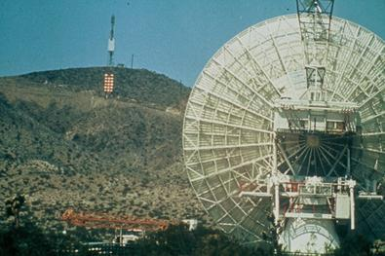

РИСУНОК 2.7.3

Эксперимент с системой MPT на расстояние 50 м с магнетроном 3 кВт – 2,45 ГГц в Японии (1995 год)

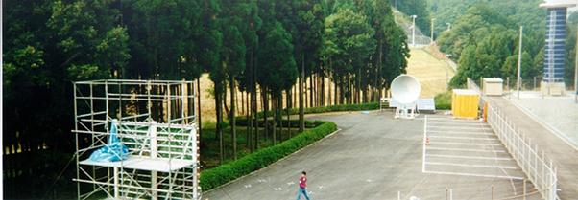

### 2.7.1 Разработки в Японии

В феврале 2015 года в Японии были проведены два эксперимента по WPT на большие расстояния. Один из них – это WPT на расстояние 55 м с использованием микроволн с частотой 5,8 ГГц и мощностью 1,8 кВт (рисунок 2.7.4). Микроволны излучались фазированной решеткой толщиной 2,5 см с использованием усилителей MMIC (монолитная интегральная схема СВЧ-диапазона) на основе GaN (нитрида галлия) и 5-разрядных фазовращателей по схеме MMIC. КПД мощного GaN‑усилителя при мощности излучения 7 Вт и частоте 5,8 ГГц составляет около 70%. Тонкую фазированную решетку и GaN‑усилители разработала компания Mistubishi Electric Corp, а ректенную – IHI Aerospace. Для определения положения ректенны и управления СВЧ-лучом в этом эксперименте применялся метод ректодирективного обнаружения цели с вращающимся электромагнитным вектором (REV). Систему обнаружения цели и формирования луча разработали JAXA и Mitsubishi Electric Corp. Другая система WPT дальнего действия передавала 10 кВт энергии на расстояние 500 м от магнетронной фазированной решетки компании Mitsubishi Heavy Industries на частоте 2,45 ГГц (рисунок 2.7.5). Оба эксперимента провела компания JSS (Japan Space Systems) при поддержке METI (Министерства экономики, торговли и промышленности). Эти полевые эксперименты стали результатом шестилетнего проекта НИОКР Солнечной орбитальной электростанции (SPS). Проводимый METI проект исследований и разработок продолжится до и после 2017 года.

рисунок 2.7.4

Эксперимент JSS и METI по MPT между двумя пунктами на расстояние 55 м с использованием   
фазированной решетки 1,8 кВт – 5,8 ГГц и усилителями MMIC на основе GaN в Японии (2015 год)

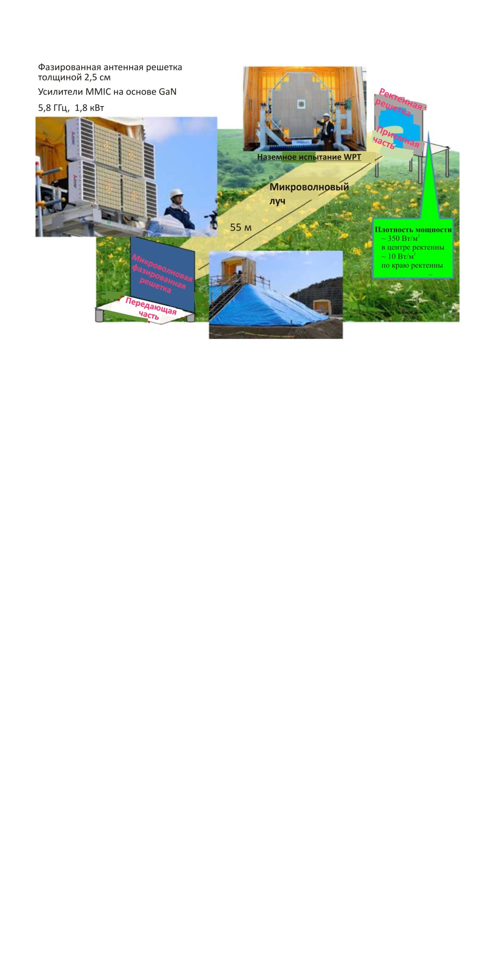

рисунок 2.7.5

Эксперимент JSS и METI по MPT между двумя пунктами на расстояние 500 м с использованием   
магнетронной фазированной решетки 10 кВт – 2,45 ГГц в Японии (2015 год)

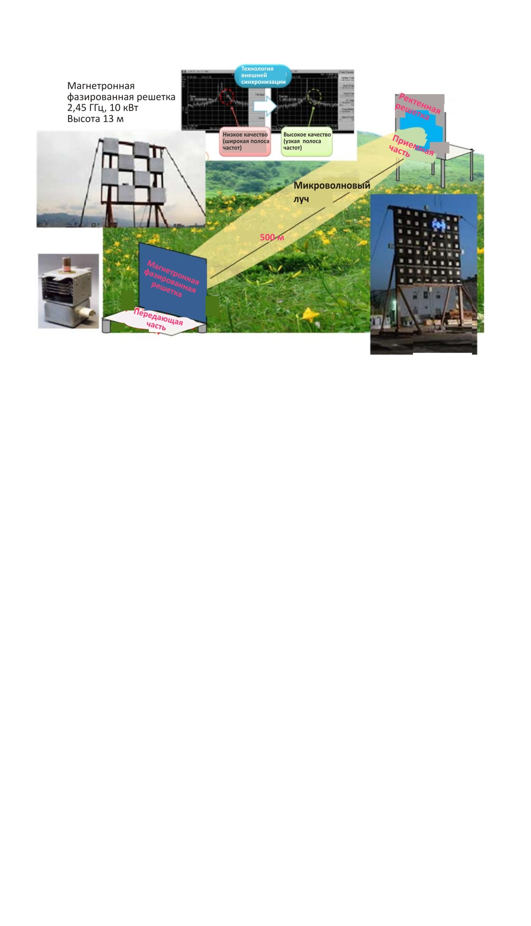

Размер антенны и стоимость системы MPT зависят от предполагаемой дальности MPT. В Японии компания NTT Corp. и Киотский университет предложили систему MPT на короткие расстояния между двумя пунктами, называемую MPT для фиксированного беспроводного доступа (FWA). Схема предлагаемой системы показана на рисунке 2.7.6 [HAT 12]. Наружное устройство подключено к Интернету с помощью FWA или оптоволокна. Внутреннее и наружное устройства обмениваются друг с другом данными беспроводным способом. Внутреннее устройство передает энергию наружному с помощью микроволновой связи. Наружное устройство может работать без батареи. Для уменьшения размера системы предпочтительно, чтобы и информация, и мощность переносились одной и той же СВЧ‑несущей. Сначала была выбрана частота 24 ГГц и разработана ректенна MMIC с фильтром выходного усилителя мощности класса F, как показано на рисунке 4.5.18 [HAT 13].

рисунок 2.7.6

Концепция системы FWA с микроволновым управлением [HAT 12]

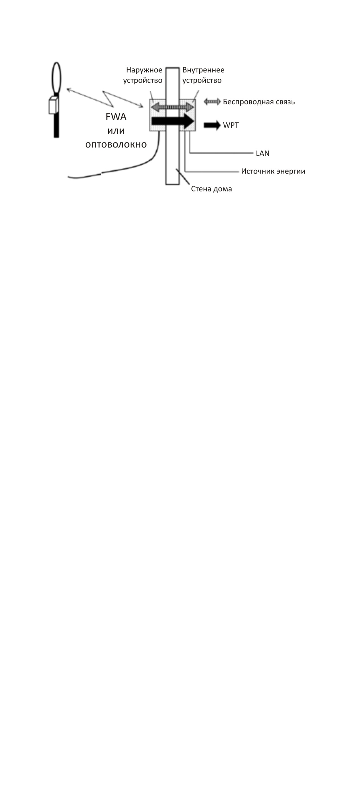

В 2015 году Киотский университет и группа MHI разработали систему микроволновой беспроводной зарядки для небольшого электрокара с рабочей частотой 2,45 ГГц и мощностью 100 Вт (рисунок 2.7.7). Это пример WPT на короткое расстояние между двумя пунктами. В 2016 году в Киотском университете ведется исследование системы WPT для повседневного использования.

РИСУНОК 2.7.7

Система беспроводной подзарядки для небольшого электрокара

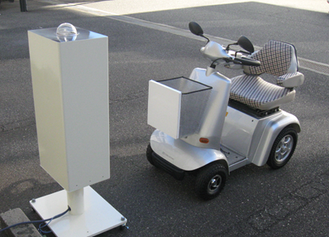

[BRO 84] Brown, W.C., "The History of Power Transmission by Radio Waves", *IEEE Trans. MTT*,Vol. 32, No. 9, pp. 1230-1242, 1984.

[SHI 98] Shinohara N. and H. Matsumoto, "Dependence of dc Output of a Rectenna Array on the Method of Interconnection of Its Array Element", *Electrical Engineering in Japan*, Vol. 125, No. 1, pp. 9‑17, 1998.

[CEL 97] Celeste, A., J-D. L.S. Luk, J.P. Chabriat, and G. Pignolet, "The Grand-Bassin Case Study: Technical Aspects", *Proc. of SPS’97,* pp. 255-258, 1997.

[HAT 12] Hatano, K., N. Shinohara, T. Mitani, T. Seki, and M. Kawashima, "Development of Improved 24GHz-Band Class-F Load Rectennas", *Proc. of 2012 IEEE MTT-S International Microwave Workshop Series on Innovative Wireless Power Transmission: Technologies, Systems, and Applications (IMWS-IWPT2012)*,pp. 163-166, 2012.

[HAT 13] Hatano, K., N. Shinohara, T. Seki, and M. Kawashima, "Development of MMIC Rectenna at 24 GHz", *Proc. of 2013 IEEE Radio & Wireless Symposium (RWS)*,pp. 199‑201, 2013.

## 2.8 Беспроводная зарядка электромобилей (App ID: c3)

Высокоэффективную MPT можно применять не только через закрытые волноводы, но и на коротких расстояниях с антеннами меньшего размера. Фотографии беспроводной зарядки электромобиля с использованием MPT приведены на рисунке 2.8.1. Использование MPT удобно для беспроводной зарядки как припаркованных электромобилей, так и электромобилей, находящихся в движении, поскольку передающая и приемная антенны не связаны друг с другом. С изменением положения электромобиля не изменяется ни импеданс антенн, ни КПД системы MPT. Для MPT в закрытом волноводе и на коротких расстояниях проблемы безопасности и помех от микроволновых излучений стоят не так остро, поскольку диффузия от случайного воздействия микроволн практически не наблюдается. В системах передачи энергии на короткое расстояние величину передаваемой беспроводной мощности также можно увеличить до киловаттного диапазона, так как люди и животные на участке между передающими и приемными антеннами отсутствуют.

РИСУНОК 2.8.1

Беспроводная зарядка (a) припаркованных электромобилей и (b) электромобилей в движении

|  |  |
| --- | --- |
|  |  |
| (a) | (b) |

### 2.8.1 Разработки в Японии

Была предложена и реализована система MPT для электромобилей (рисунок 2.8.2) [SHI 04]. В период с 2003 по 2008 год японская автомобильная компания и университет провели совместные исследования по разработке системы MPT между дорогой и кузовом электромобиля с использованием микроволн на частоте 2,45 ГГц (рисунок 2.8.3) [SHI 11], [SHI 11-2]. Для снижения стоимости системы использовались магнитроны и щелевые антенны. Расстояние между передающей и приемной антеннами составляло приблизительно 12,5 см, то есть расстояние 1 при частоте 2,45 ГГц. Батарею электромобиля можно эффективно заряжать, используя микроволновую передачу с теоретическим КПД луча не менее 83,7% и экспериментальным КПД луча не менее 76,0% [SHI 11‑2]. Это достаточно высокий КПД для реализации беспроводной передачи энергии с использованием микроволн. В данном случае для повышения выпрямленной мощности и сокращения времени зарядки электромобиля использовался новый диод Шоттки на основе GaN.

В 2000 году была разработана масштабная модель MPT для электромобиля [SHI 04]. Для уменьшения потерь энергии датчики позиционирования определяли положение данной модели, и СВЧ-энергия передавалась только в это место.

РИСУНОК 2.8.2

Беспроводная микроволновая система на короткие расстояния  
для зарядки электромобилей в пути [SHI 04]

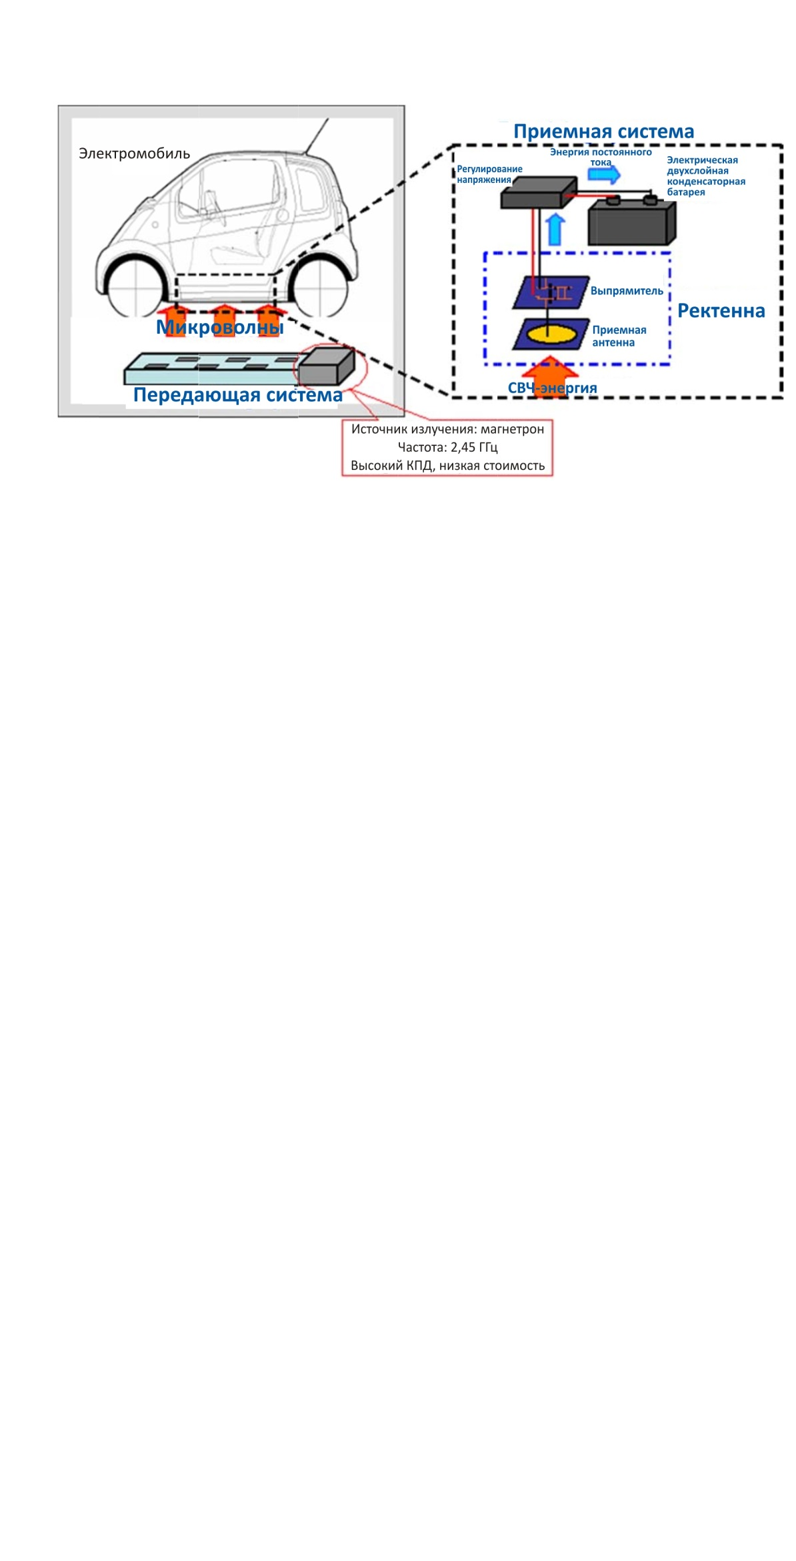

РИСУНОК 2.8.3

Эксперимент Киотского университета с беспроводной зарядкой посредством микроволн:  
(a) система, (b) микроволновая передающая антенна на проезжей части,   
(c) ректенная решетка на корпусе электромобиля [SHI 11-2]

|  |  |  |
| --- | --- | --- |
|  |  |  |
| (a) | (b) | (c) |

С 2006 по 2008 год японская компания выполняла проект исследования и разработок в области MPT для электромобилей совместно с тремя японскими автомобильными компаниями [SHI 13-2]. Чтобы уменьшить потери энергии, в этом проекте использовались: 1) напряжение 6,6 кВ для прямого управления магнетронами на 2,45 ГГц в качестве СВЧ‑передатчиков; 2) блокирующая стенка, которую микроволны обходят на пути между передающими антеннами и приемниками; и 3) система рециркуляции тепла. Общий КПД с учетом рециркуляции тепла составил приблизительно 38% при выходной мощности 1 кВт на расстоянии 12,5 см. Прототип, выпущенный в 2009 году, показан на рисунке 2.8.4.

В 2012 году японский филиал шведской автомобильной компании и японская компания начали разработку новой системы MPT для грузовых электромобилей. Предыдущая система привела к проблемам взаимосвязи между передающей и приемной антеннами, поскольку расстояние MPT было слишком коротким; поэтому в новой системе MPT конфигурацию передачи между дорогой и корпусом заменили на конфигурацию передачи на крышу сверху (рисунок 2.8.5) [SHI 13-1], [SHI 13‑3], чтобы использовать MPT в качестве WPT-системы для более значительных расстояний. Расстояние между передающими и приемными антеннами на крыше электромобиля составляло 2–6 м в зависимости от его типа. Для сохранения высокого КПД при переменном расстоянии была предложена система фазированной решетки, способная создавать плоский луч на приемных антеннах.

6 июля 2012 года была выпущена ректенная решетка мощностью 10 кВт с КПД 84%, работающая на частоте 2,45 ГГц, для WPT-системы на средних расстояниях (рисунок 2.8.6) [FUR 13]. Плотность принимаемой мощности СВЧ превышала 3,2 кВт/м2на расстоянии примерно 4 м от передатчика.

РИСУНОК 2.8.4

Эксперимент с беспроводной зарядкой посредством микроволн,  
проведенный группой Mitsubishi Heavy Industries в 2009 году [SHI 13-2]

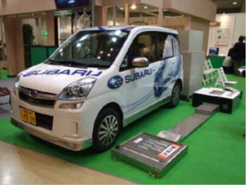

РИСУНОК 2.8.5

Предложенная система для беспроводной зарядки электромобиля   
на средних расстояниях и FDTD-модель СВЧ-луча [SHI 13-1]

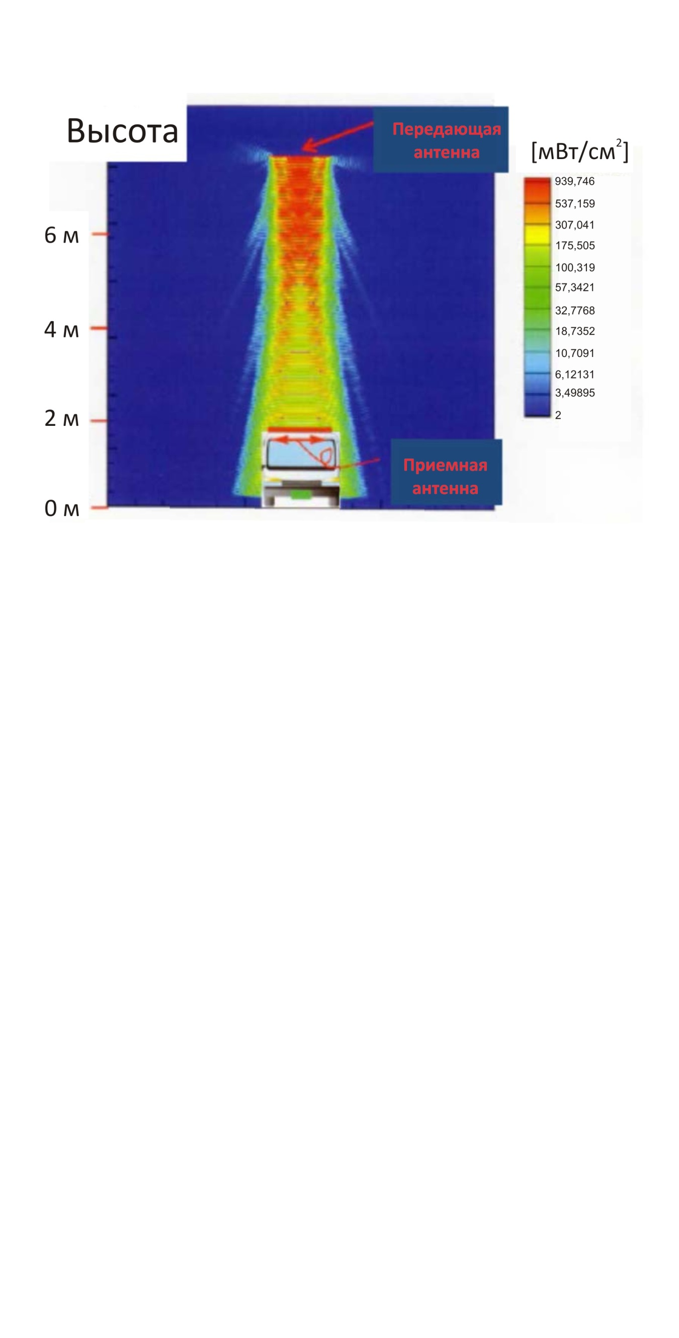

Рисунок 2.8.6

Фотография ректенны мощностью 10 кВт, работающей на частоте 2,45 ГГц   
для беспроводной зарядки электромобиля [FUR 13]



[FUR 13] Furukawa, M., T. Minegishi, T. Ogawa, Y. Sato, P. Wang, H. Tonomura, M. Teramoto, and N. Shinohara, "Wireless Power Transmission to 10kW Output 2.4 GHz-band Rectenna Array for Electric Trucks Application" (на японском языке), *IEICE Tech. Report,* WPT2012-47, pp. 36-39, 2013.

[SHI 04] Shinohara, N. and H. Matsumoto, "Wireless Charging System by Microwave Power Transmission for Electric Motor Vehicles" (на японском языке), *IEICE Trans. C*, Vol.J87-C, No. 5, pp. 433-443, 2004.

[SHI 11] Shinohara, N., "Beam Efficiency of Wireless Power Transmission via Radio Waves from Short Range to Long Range", *Journal of the Korean Institute of Electromagnetic Engineering and Science,* Vol. 10, No. 4, pp. 224-230, 2011.

[SHI 11-2] Shinohara, N., "Wireless Charging System of Electric Vehicle with GaN Schottky Diodes", *Proc. of Int. Microwave Sympo. (IMS) Workshops*, WFA "Wireless Power Transmission", 2011.

[SHI 13] Shinohara, N. and Yuta Kubo, "Suppression of Unexpected Radiation from Microwave Power Transmission System toward Electric Vehicle", *Proc. of 2013 Asia-Pacific Radio Science Conference (AP-RASC)*, E3-4 (No. 290450), 2013.

[SHI 13-2] Shinohara, N., "Wireless Power Transmission Progress for Electric Vehicle in Japan", *Proc. of 2013 IEEE Radio & Wireless Symposium (RWS)*, pp. 109-111, 2013.

[SHI 13-3] Shinohara, N., Y. Kubo, and H. Tonomura, "Mid-Distance Wireless Power Transmission for Electric Truck via Microwaves", *Proc. of 2013 International Symposium on Electromagnetic Theory (EMT‑S2013)*, pp. 841-843, 2013.

## 2.9 Солнечная орбитальная электростанция (App ID: c4)

Наиболее масштабная область применения WPT посредством радиочастотного луча – это орбитальная солнечная электростанция (SPS) [SPS 07]. SPS задумана как огромная солнечная электростанция, расположенная на геостационарной орбите на высоте 36 000 км над поверхностью Земли (рисунок 2.9.1), где весь год нет ни облачного покрова, ни ночей. Генерируемая SPS энергия передается на землю посредством микроволн. Теоретически рассчитанная крупногабаритная антенна, необходимая для достижения высокого КПД луча на частоте 5,8 ГГц, направленного на удаленную цель, такую как SPS, должна иметь размер около 2 км, но ничего невозможного в этом нет. Микроволновая энергия не поглощается воздухом, облаками и дождем, поэтому от SPS с использованием технологии MPT можно получить примерно в 10 раз больше солнечной энергии, стабильной и без выделения CO2, чем от наземных источников такой энергии.

Системе MPT при использовании SPS требуется большая фазированная решетка с высоким КПД. Фазированная решетка нужна для наведения энергетического луча на компактную целевую ректенну, расположенную на земле, при допуске 0,0005 градуса с учетом того, что передающая антенна SPS постоянно движется и колеблется. По экономическим причинам энергетический луч должен генерироваться и передаваться без больших потерь.

Рисунок 2.9.1

Изображение солнечной орбитальной электростанции

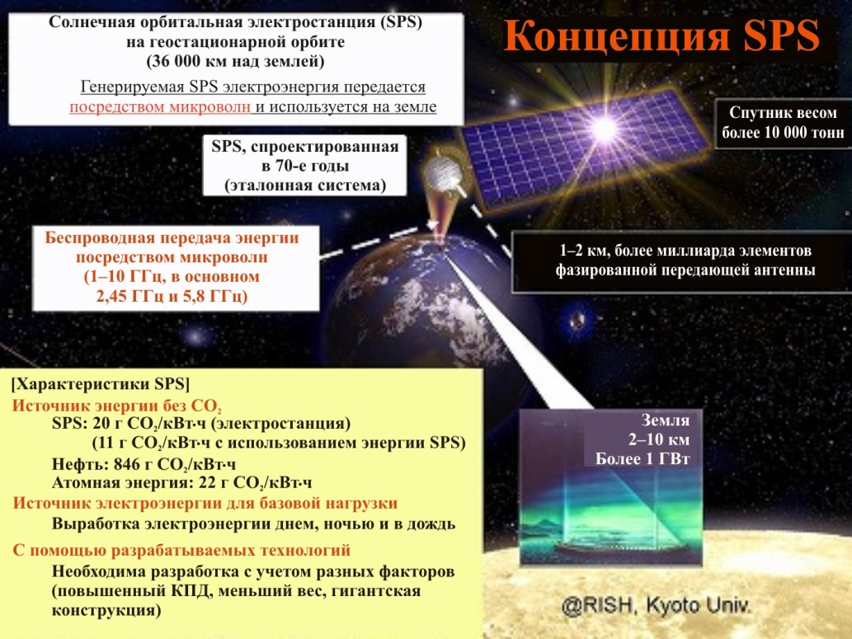

[SPS 07] Report of the URSI Inter-Commission Working Group on SPS, URSI, 2007, доступен по URL-адресу: <http://www.ursi.org/files/WhitePapers/WPSPS-ReportMin.pdf>.

# 3 Технологии, используемые в применениях WPT

В системе WPT посредством радиочастотного луча для передачи и приема радиоволн используются антенны. Между передающей и приемной антеннами нет электромагнитной связи. Поэтому количество передатчиков и приемников не зависит от их схемных параметров. Основная теория WPT посредством радиочастотного луча основана на формуле передачи Фрииса. При беспроводной передаче энергии радиоволны не нуждаются в модуляции, как в системах беспроводной связи.

WPT посредством радиочастотного луча классифицируется следующим образом (рисунок 3.1 и таблица 3.1):

a) широкий луч для обслуживания множества пользователей на коротких расстояниях;

b) WPT в замкнутом пространстве;

c) узкий луч для обслуживания единственного пользователя на коротком/дальнем расстоянии.

рисунок 3.1

Технологии WPT радиочастотного луча

|  |  |
| --- | --- |
| (a) Широкий луч для множества пользователей | (b) WPT в замкнутом пространстве |
|  |  |
| (c) Узкий луч для одного пользователя | |
|  | |

ТАБЛИЦА 3.1

Классификация применений WPT

|  |  |  |  |  |
| --- | --- | --- | --- | --- |
| Иденти- фикатор | Применение | a) Широкий луч для множества пользователей на коротких расстояниях | b) WPT в замкнутом пространстве | c) Узкий луч для единственного пользователя на коротких/ дальних расстояниях |
| a1 | Сеть датчиков с беспроводным питанием | ○ |  |  |
| a2 | Беспроводная зарядка мобильных устройств | ○ |  |  |
| b1 | Беспроводная передача энергии по листу |  | ○ |  |
| b2 | MPT в трубе |  | ○ |  |
| b3 | Здания с электропитанием при помощи СВЧ |  | ○ |  |
| c1 | WPT для движущегося/ летающего объекта |  |  | ○ |
| c2 | WPT между двумя пунктами |  |  | ○ |
| c3 | Беспроводная зарядка электромобилей |  |  | ○ |
| c4 | SPS |  |  | ○ |

При WPT с использованием узкого луча и WPT в закрытом пространстве возможно подавление нежелательного излучения в пространстве с помощью технологии антенных устройств. При WPT с использованием узкого луча иногда применяется фазированная антенная решетка, позволяющая управлять направлением и формой луча с помощью множества антенн с управляемой фазой и амплитудой. Фазированные антенные решетки были разработаны для WPT и проводились соответствующие полевые эксперименты с WPT [SHI 13].

Радиоволна сама по себе является электроэнергией. Единственное различие между радиоволнами и электричеством состоит в частоте. Для WPT посредством радиочастотного луча, для беспроводной связи и дистанционного зондирования используются мегагерцевые и гигагерцевые радиоволны. В качестве электроэнергии используется постоянный ток или ток частотой 50/60 Гц (частота промышленной электроэнергии). Поэтому для WPT, в том числе WPT посредством радиочастотного луча, а также индуктивной WPT и WPT с резонансной связью требуется только преобразовать радиочастоту в частоту постоянного тока/промышленной электроэнергии. В качестве приемника и выпрямителя при WPT посредством радиочастотного луча используется ректенна, то есть антенна со встроенными выпрямительными диодами (рисунок 3.2). КПД преобразования радиочастоты в постоянный ток в разработанной ректенне на частоте 2,45 ГГц составляет около 90% [BRO 80], [FUR 13], а на частоте 5,8 ГГц – 80% [MCS 97]. Такая ректенна может применяться для любой WPT посредством радиочастотного луча, например, на УВЧ [SAM 09], в диапазоне X [EPP 00], диапазоне K [TAK 13] и диапазоне W [WEI 14].

рисунок 3.2

Ректенна, то есть выпрямляющая антенна

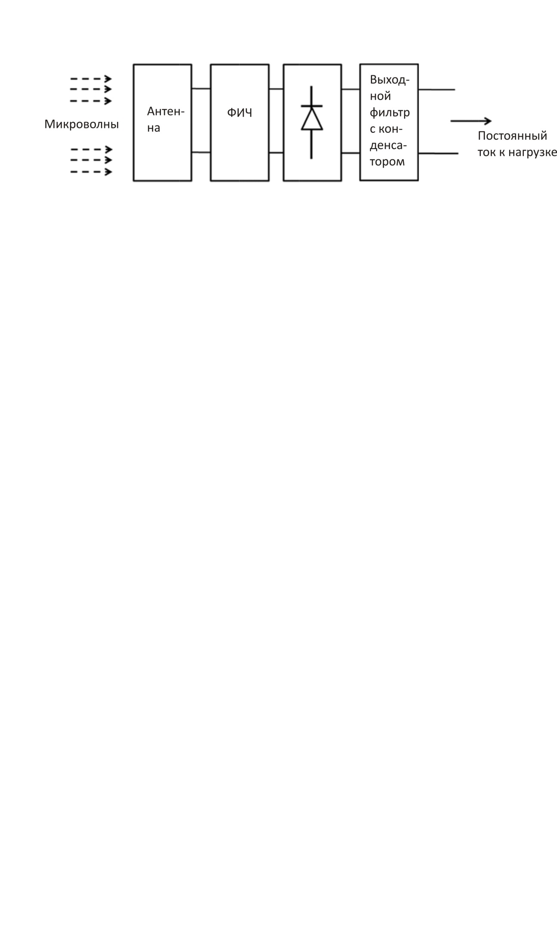

[BRO 80] Brown, W.C., "The History of the Development of the Rectenna, *Proc. of SPS microwave systems workshop*, pp. 271-280, Jan. 15-18, 1980, at JSC-NASA.

[EPP 00] Epp, L.W., A.R. Khan, H.K. Smith, and R.P. Smith, "A compact dual polarized 8.51GHz‑rectenna for high-voltage (50 V) actuator applications", *IEEE Trans. MTT*,Vol. 48, No. 1, pp. 111-119, 2000.

[FUR 13] Furukawa, M., T. Minegishi, T. Ogawa, Y. Sato, P. Wang, H. Tonomura, M. Teramoto, and N. Shinohara, "Wireless Power Transmission to 10kW Output 2.4 GHz‑band Rectenna Array for Electric Trucks Application" (на японском языке), *IEICE Technical Report*, WPT2012-7, pp. 36-39, 2013.

[MCS 97] McSpadden, J.O., L. Fun, and K. Chang, "A High Conversion Efficiency 5.8 GHz Rectenna", *IEEE MTT‑S Digest,* pp. 547-550,1997.

[SAM 09] Sample, A.P. and J.R. Smith, "Experimental Results with two Wireless Power Transfer Systems", *Proc. of 2009 IEEE Radio & Wireless Symposium (RWS)*, MO2A-5, pp. 16‑18, 2009.

[SHI 13] Shinohara, N., "Beam Control Technologies with a High-Efficiency Phased Array for Microwave Power Transmission in Japan", Proceeding of IEEE, vol. 101, Issue 6, pp. 1448-1463, 2013.

[TAK 13] Takacs, A., H. Aubert, L. Despoisse, and S. Fredon, "K-band Energy Harvesting for Satellite Application", *Proc. of Int. Microwave Sympo. (IMS)*, WE3G-1, 2013.

[WEI 14] Weissman, N., S. Jameson and E. Socher, "W-Band CMOS On-Chip Energy Harvester and Rectenna", *Proc. of Int. Microwave Sympo. 2014*,TH2C-5, 2014.

# 4 Организации, которые, как ожидается, будут способствовать стандартизации WPT

Хотя организации по стандартизации WPT посредством радиоволн не существует, ожидается, что некоторые организации по продвижению WPT будут способствовать стандартизации этой технологии.

## 4.1 Европа

WiPE (Беспроводная передача энергии для целей устойчивого развития электроники) [W13]

[W13] <http://www.cost-ic1301.org/>

С момента своего создания в 1971 году организация COST служит межправительственной структурой европейского сотрудничества в области научно-технических исследований. Ее цель – повышение конкурентоспособности европейских научно-технических исследований в мирных целях.

Сеть специалистов-исследователей COST Action направлена на создание эффективных WPT-схем, систем и стратегий, специально предназначенных для безбатарейных систем. Безбатарейные датчики, пассивная RFID, связь в ближней зоне (NFC) – все это концепции, тесно связанные с использованием систем WPT; и систем аккумулирования энергии для дистанционного питания мобильных устройств и зарядки батарей, способствующие ускоренному развитию интернета вещей (IoT).

В этом контексте сеть COST Action направлена на объединение разработчиков РЧ-схем и систем, обладающих опытом в различных областях, для того чтобы: 1) создавать усовершенствованные схемотехнические решения и подсистемы для повышения КПД в системах WPT; и 2) исследовать использование новых материалов и технологий, которые позволяют минимизировать затраты и максимизировать интеграцию электроники с окружающей средой и целевыми применениями.

В число ожидаемых выгод от деятельности COST Action входит создание широкой сети специалистов из академических и отраслевых организаций, способных решать на междисциплинарной основе существующие и предстоящие задачи касательно сценариев WPT, прокладывая путь для будущих поколений технических решений в области WPT и соответствующих регуляторных положений.

COST – идеальная платформа для объединения усилий на международном уровне и утверждения Европы в качестве ведущего научно-промышленного сообщества в области WPT.

В настоящее время в состав Руководящего комитета WiPE входят 27 европейских стран, и в регулярных собраниях и семинарах участвуют более 100 организаций. WiPE также организует ежегодные докторантуры по WPT.

В состав WiPE входят пять исследовательских рабочих групп (РГ):

РГ1. WPT-системы в дальней зоне

РГ2. WPT-системы в ближней зоне

РГ3. Новые материалы и технологии

РГ4. Применения (космос, здоровье, сельское хозяйство, автомобильные системы, бытовая техника)

РГ5. Нормативное регулирование и влияние на жизнь общества

## 4.2 Япония

### 4.2.1 WiPoT (Консорциум по практическому применению беспроводной передачи энергии) [WI]

[WI] <http://www.wipot.jp/english/>

Целями консорциума являются: 1) приведение новых идей и решений в соответствие с потребностями общества в отношении технологий WPT, особенно в отношении MPT; и 2) ускорение разработки практических применений WPT. Для достижения этих целей WiPoT распространяет информацию не только по технологии, но также и по стандартизации, безопасности и потребностям пользователей. Консорциум также рекламирует по всему миру технологии WPT, включая MPT. Консорциум создан в 2013 году и по состоянию на май 2016 года в число его членов входят 29 компаний, 38 университетов и 3 института.

Консорциум считает, что передача микроволновой энергии может служить базовой технологией для беспроводной передачи энергии в целом, и имеет в своем составе следующие рабочие группы:

РГ1. Применения для сценариев с малой мощностью и широким лучом

РГ2. Применения для сценариев с большой мощностью и узким лучом

РГ3. WPT в замкнутом пространстве

РГ4. Коммерциализация

РГ5. Стандартизация

### 4.2.2 BWF (Форум по широкополосной беспроводной связи) [BWF]

[BWF] <http://bwf-yrp.net/english/>

Данный форум нацелен на эффективное продвижение новых радиосистем и услуг для содействия скорейшей коммерциализации и международному развитию систем и услуг с использованием новых технологий радиосвязи. Для достижения этих целей Форум проводит исследования и разработки, поиск и сбор информации по новых технологиях радиосвязи, налаживает связи и координирует свои действия с соответствующими организациями, а также ведет деятельность по распространению информации и т. д. По состоянию на 11 января 2013 года его членами были 128 организаций.

Сфера деятельности Форума:

1) исследования и разработки в области новых технологий радиосвязи с использованием испытательных стендов;

2) поиск новых технологий радиосвязи;

3) сбор, обмен и предоставление информации о новых технологиях радиосвязи;

4) установление связей и координация совместной деятельности с организациями, имеющими отношение к новым технологиям радиосвязи;

5) распространение информации и повышение осведомленности о новых технологиях радиосвязи;

6) другие мероприятия, необходимые для достижения целей Форума.

В подкомитет по применению технологий входит Рабочая группа по беспроводной передаче энергии.

Подгруппа-5 в Рабочей группе WPT форума BWF берет на себя ответственность за разработку проектов WPT с использованием технических стандартов СВЧ на основе проектов протоколов ARIB (Ассоциации промышленных и коммерческих предприятий в области радиосвязи). Проект стандарта, разработанный BWF, будет направлен в ARIB для утверждения.

## 4.3 Другие международные организации

В настоящее время Общество МТТ (микроволновой теории и техники) IEEE содействует развитию технологий беспроводной передачи и преобразования энергии с использованием методов, подходящей для ближней или дальней зоны как в отношении стационарных, так и в отношении подвижных платформ доступа. С этой целью в 2011 году при MTTS был создан Технический комитет-26  "Беспроводная передача и преобразование энергии" [TC26]. Этот комитет также занимается вопросами беспроводного аккумулирования энергии от РЧ-источников. С 2012 года он ежегодно проводит конкурсы студенческих проектов на Международном микроволновом симпозиуме (IMS). На IMS-2014 в конкурсе участвовали 15 команд из 12 стран. С 2013 года TC26 организует Международную конференцию по беспроводной передаче энергии (WPTc), которая началась с семинара, проводившегося в 2011 и 2012 годах. В 2015 году на эту конференцию было подано более 170 работ.

Международный научный радиосоюз (URSI) состоит из 10 комиссий. URSI организовал межкомиссионную рабочую группу (ICWG) по SPS – одной из областей применения MPT – и в 2007 году опубликовал "белую книгу" по SPS в сотрудничестве со всеми комиссиями, включая комиссии по SPS-системам, радиотехнологиям, MPT, электромагнитным помехам, радиоастрономии и вопросам безопасности. В рамках генеральных ассамблей (GA) URSI, которые созываются раз в три года, с 2002 по 2014 год (последняя GA) проводятся сессии по SPS и/или WPT. На GA URSI 2014 года была прочитана общая лекция по аккумулированию РЧ‑энергии и WPT.

[TC26] IEEE MTTS TC-26 <http://www.mtt-archives.org/~mtt26/>

# 5 Состояние спектра для WPT посредством радиочастотного луча

Одними из предполагаемых полос частот для WPT являются полосы для ISM (промышленное, научное и медицинское применение). Поскольку сигналы WPT не переносят информацию в виде знаков, сигналов или изображений, они не могут рассматриваться как обычная служба радиосвязи.

Полоса ISM 902–928 МГц (только в Районе 2), как правило, пригодна только для применений WPT на короткие расстояния, таких как сети датчиков с беспроводным питанием и UPS. Полосы ISM 2,4−2,5 ГГц и 5,725–5,875 ГГц использовались в экспериментах с WPT, и их планируется использовать для WPT-применений с узким лучом. Полоса ISM 2,4–2,5 ГГц предпочтительнее более высокочастотных полос ввиду меньших потерь при распространении. В тех применениях, где ухудшение распространения из-за дождя и т. п. можно компенсировать, например, резервными альтернативными энергетическими системами или путем адекватного накопления энергии, полоса ISM 5,725–5,875 ГГц предпочтительнее ввиду меньших размеров.

В Приложении 1 Рекомендации МСЭ-R SM.1056 говорится о передаче энергии как о будущей области применения ISM. Однако в Регламенте радиосвязи в отношении ISM подразумевается, что определение и назначение полос частот для ISM не может производиться с расчетом на беспроводную передачу энергии.

# 6 Резюме

В настоящем Отчете описываются возможные применения WPT посредством радиочастотного луча, технологии, используемые в этих применениях, и подходящие полосы частот.

В качестве применений WPT посредством радиочастотного луча изучаются сети датчиков с беспроводным питанием, беспроводные зарядные устройства для мобильных устройств, WPT-листы, MPT в трубе, здания с электропитанием при помощи СВЧ, WPT для движущихся/летающих объектов, WPT между двумя пунктами, беспроводная зарядка электромобилей и SPS. В настоящее время изучаются и разрабатываются технологии WPT с использованием широкого луча для множества пользователей на коротких расстояниях, технологии WPT в замкнутом пространстве и технологии WPT с использованием узкого луча для одного пользователя на коротких/дальних расстояниях.

Изучались технологии WPT с использованием широкого луча для множества пользователей на коротких расстояниях в диапазонах частот 2,45 ГГц, 5,8 ГГц и 900 МГц. В связи с этими технологиями изучается сеть датчиков с беспроводным питанием и беспроводное зарядное устройство для мобильных устройств.

Технологии WPT в замкнутом пространстве изучались в диапазонах частот 2,45 ГГц и 5,8 ГГц. В рамках этих технологий ведутся исследования по применению WPT-листа, МРТ в трубе и по использованию зданий, где электропитание обеспечивается с помощью микроволн.

Технологии WPT с использованием узкого луча для одного пользователя на коротких/дальних расстояниях изучались в диапазонах частот 2,45 ГГц и 5,8 ГГц. В рамках этих технологий ведутся исследования по применению WPT для движущихся/летающих объектов, WPT между двумя пунктами, беспроводной зарядки электромобилей и солнечной орбитальной электростанции.

Настоящий Отчет показывает, что для реализации этих применений необходимы дальнейшие исследования касательно влияния вышерассмотренных систем WPT и других существующих систем друг на друга, а также изучение вопросов безопасности, таких как воздействие электромагнитных полей на человека.

______________

1. "App ID" означает идентификатор применения и служит для обозначения различных применений технологии лучевой WPT, которые перечислены в таблице 3.1